Plumes d’Afrique 2008
Dossier de presse
15 octobre - 30 novembre 2008

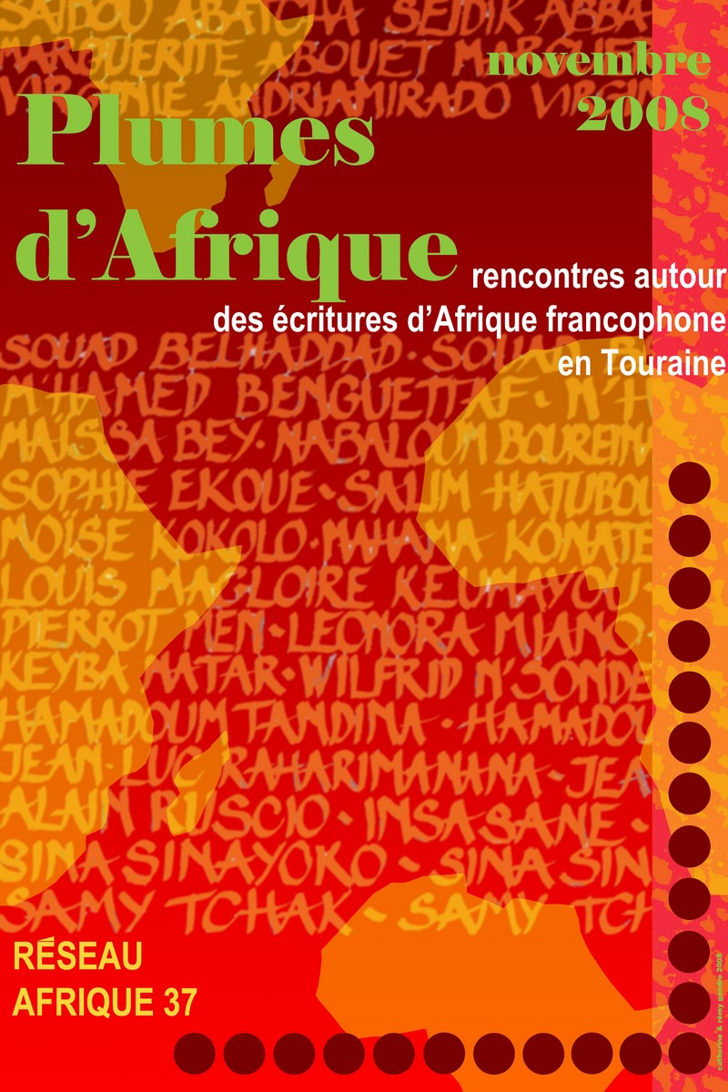

A LA RENCONTRE DES ECRITURES D’AFRIQUE FRANCOPHONE …

Adresse :
Réseau Afrique 37
109 rue de Cormery
37550 Saint Avertin

Contacts :
Marie Bolzon : 06 78 30 59 81
mary.bolzon@orange.fr
Françoise Ledoux : 06 79 35 18 47
francoiseledoux2@orange.fr

Sommaire

- Plumes d’Afrique
Présentation ……………………………………………..p.3
Le mot du parrain ……………………………………….p.4

- Programme
Rencontres, débats, spectacles, films ………………..p.5
Expositions ………………………………………………p.9
Animations scolaires …………………………………...p.9

- Invités
Rencontres, débats, spectacles ……………………….p.10
Expositions ……………………………………………….p.27
Films et réalisateurs …………………………………….p.30

- Le Réseau Afrique 37………………………….p. 34

- Les partenaires culturels…… ……………….p. 35

- Soratra 2008 ……………………………………p.36

Plumes d’Afrique 2008

Rencontres autour des Ecritures d’Afrique francophone
organisées en Indre et Loire du 15 octobre au 30 novembre 2008

Ces Journées sont organisées par le Réseau Afrique 37 (collectif départemental d’associations de coopération avec l’Afrique) et sont parrainées par l’écrivain malgache Jean Luc Raharimanana.

Ecrivains, conteurs, plasticiens, journalistes, artistes participent à des débats, tables rondes, conférences, expositions, projections, spectacles et à de nombreux projets scolaires de la maternelle au lycée. Ces rencontres permettent de découvrir ces « écritures d’ailleurs », peu connues, malgré leur richesse et leur appartenance à la communauté francophone, loin des évocations nostalgiques ou exotiques d’une Afrique révolue.

Les intervenants :
Des écrivains : Marguerite Abouet (BD), Souad Belhaddad, Maïssa Bey, Tanella Boni, Kossi Efoui, Yasmina Khadra, Leonora Miano, Jean Luc Raharimanana, Insa Sané, Samy Tchak
Des conteurs : Saïdou Abatcha, Salim Hatubou, Moïse Kokolo, Keyba Natar, Hamadoum Tandina
Des journalistes : Seidik Abba, Virginie Andriamirado, David Bohbot, Christian Eboulé, Sophie Ekoue, Louis Magloire Keumayou,
Des musiciens: Mahama Konate et Farafina, Djenkafo, Sina Sinayoko et les Chasseurs danseurs du Mandé, les groupes Fogara et Bezizo
Un historien : Alain Ruscio
Un photographe : Pierrot Men
Des plasticiens : Abdou Ouologuem, Nabaloum Boureima
Des cinéastes : Sylvestre Amoussou, Kal Touré

Ces journées sont organisées par le Réseau AFRIQUE 37 avec le soutien :

des Villes de JOUE-LES-TOURS, TOURS, LA RICHE, CHINON, RIVIERE, SAINT PIERRE DES CORPS, la Communauté de communes de SAINTE MAURE, la COMMUNAUTE DU VAL DE L’INDRE (MONTS, MONTBAZON, ESVRES, VEIGNE)
du CONSEIL GENERAL D’INDRE et LOIRE,
du CONSEIL REGIONAL DE LA REGION CENTRE,
de la DRAC, du collectif CENTRAIDER, du CRID, du CCNT, des cinémas STUDIO (CNP, Cinémathèque), des associations RIC et LAC.

Cette manifestation s’inscrit dans le cadre de la SEMAINE de la SOLIDARITE INTERNATIONALE.

Jean Luc Raharimanana, parrain du festival

Quatrième édition déjà, Plumes d’Afrique a pris place parmi les événements culturels majeurs en région Touraine.
Ecrivains, conteurs, peintres, sculpteurs, musiciens, cinéastes, photographes sont ainsi conviés à partager leurs arts et leurs expériences dans des cadres résolument tournés vers la compréhension de l’Autre. Comme toujours, le programme est riche de par la multiplicité des propositions des villes et des associations impliquées.
Plasticiens, photographes, conteurs auront déblayé en amont le terrain dans les collèges, lycées, bibliothèques et autres centres culturels et sociaux, un travail en profondeur auprès d’un public qui bénéficie maintenant d’une vraie continuité dans l’exploration et la connaissance de cette culture africaine.
Cette édition s’ouvre sous le signe de la parole, parole de l’écrivain bien sûr, parole du conteur, mais aussi du journaliste, témoin du monde, de l’historien, observateur patient de notre époque. Que nous disent ces artistes et intellectuels qui axent leurs travaux et réflexions sur un continent dit pauvre mais qui ne cesse de fasciner ? Que nous racontent entre autres les romans de Léonora Miano, de Sami Tchak ou de Sunjata ? Quelle parole se construit autour de l’Afrique dans ce contexte particulier où les politiques d’immigration se raidissent en France et Europe ? Enfants d’ici, parents d’ailleurs, quelle est cette nouvelle vague d’écriture qui nous interpelle fortement ? Que nous dit un Insa Sané, une Marguerite Abouet ? A l’heure des experts et des spécialistes, quelle est cette notion étrange de légitimité ou pas à parler de l’Afrique ?
Et face au discours de Dakar où l’on nous a assené une « Afrique qui n’est pas assez entrée dans l’histoire », comment entendre un autre son de cloche –de tambour pour mieux enfoncer les clichés ?
En matière de cliché justement, par une grande exposition à la Mairie de Tours, le festival accueille un immense artiste, Pierrot Men, qui nous livre un monde fait de douceur et de finesse, Pierrot Men porte son île, et à travers ses photos, nous nous sentons un peu plus émerveillés, émerveillés tout simplement de la vie, sans frontières, sans préjugés… Un axe qui symbolise toute l’action du festival.
En un mot toujours : Karibo…
Bienvenue à Plumes d’Afrique.

Programme

La plupart des manifestations sont gratuites. Pour les autres, les tarifs sont indiqués

Samedi 18 octobre Hôtel de Ville Tours
11h Vernissage de l’exposition Pierrot Men en présence du photographe malgache

Lundi 20 octobre Café le Saint Germain Tours
20h Café malgache : rencontre avec le photographe Pierrot Men
Tarif : 1 consommation

Mardi 21 octobre Espace Jacques Villeret Tours
20h Dîner partagé et débat organisé par l’association RIC (Rencontrer, Interroger, Connaître)
« L’île ou la dérive des mémoires » avec l’écrivain malgache Jean Luc Raharimanana
Tarif : 3 € ; Réservations 02 47 48 04 98

Vendredi 7 novembre Salle Polyvalente Rivière
18h vernissage de l’exposition Mathias Tapsoba et Boureima Nabaloum en présence de Boureima Nabaloum peintre et auteur de BD burkinabe

Vendredi 7 novembre Salle des Fêtes Thilouze
20h30 Musique traditionnelle et poésie malgache avec le groupe Bezizo et le chanteur Beri Kely
organisé par le CEDR et le théâtre de Vaugarni
Tarif : 10€ ; Réservations 02 47 73 24 74

Tous les samedis (8, 15, 22, 29) de novembre Médiathèque François Mitterrand Tours
14h30 : Projection d’un film documentaire sur l’Afrique

Samedi 8 novembre Salle Polyvalente Rivière
15h Dédicaces de Boureima Nabaloum
16h30 Conte avec Boureima Nabaloum

Lundi 10 novembre Salle des Fêtes Esvres
20h30 ouverture de Plumes d’Afrique en Val de l’Indre.
Animation Farafina Lili.

Mercredi 12 novembre Médiathèque François Mitterrand Tours
15h Conte avec le conteur malgache Jean Luc Raharimanana

Mercredi 12 novembre Librairie La Boîte à livres Tours
18h 30 Lectures de "Za" en présence de l’auteur par Karin Romer du CDRT puis rencontre avec l'écrivain malgache Jean Luc Raharimanana.

Vendredi 14 novembre La Caserne Joué lès Tours
19h vernissage de l’exposition Abdou Ouologuem en présence du plasticien malien

Vendredi 14 novembre Médiathèque Joué lès Tours
20h 30 Djenkafo en concert : percussions chants et danse d’Afrique de l’Ouest,
avec David Michaud, Aldo Zein, Benoît Bouniol et Salif Sanon (joueur de N’goni), Magali Chevallier

Vendredi 14 novembre Cinéma Le Rabelais Chinon
21h Projection « Buud Yam » de Gaston Kaboré réalisateur burkinabe puis débat animé par Mr Ruillier, professeur de cinéma
Tarif : 4 € ; Réservations 02 47 93 04 92 ; 02 47 93 07 53

Vendredi 14 novembre Espace Cocteau Monts
21h Théâtre « Fatma » de M’Hamed Benguettaf
tarif: de 7 à 10 € ; Réservations 02 47 34 11 71

Samedi 15 novembre Maison Pour Tous Joué lès Tours
9h30 débat « Place de la presse, du livre et de la tradition orale dans la culture en Afrique »
avec l’écrivain Jean Luc Raharimanana, le journaliste Christian Eboulé et le conteur Keyba Natar
Animation : commission Afrique de Centraider
13h repas préparé par l’atelier cuisine rwandaise, association Tous Ensemble 37
Tarif : 10€ ; Réservations 02 47 34 99 47
15h projection du film « Paris Couleurs », témoignage de migrants puis débat.
Collectif des associations de La Rabière (dans le cadre de la SSI)

Samedi 15 novembre Salle Méry Montbazon
20h 30 Soirée Contes avec Keyba Natar artiste tchadien

Samedi 15 novembre Salle Polyvalente Rivière
21h Théâtre « Fatma » de M’Hamed Benguettaf
Tarif : 10 € ; Réservations 02 47 93 04 92 ; 02 47 93 07 53

Dimanche 16 novembre Cinéma Le Générique Montbazon
17h Projection d’un film de réalisateur africain puis débat
Renseignements 06 78 30 59 81
Tarifs : 5,50€/ 3,50€

Lundi 17 novembre Cinéma Studio Tours
19h30 projection à la Cinémathèque : « Africa Paradis » de Sylvestre Amoussou, réalisateur béninois, puis débat avec le réalisateur
Tarif Cinémathèque

Mardi 18 novembre Bibliothèque Municipale Montbazon
10h rencontre avec Sophie Ekoué auteur du livre « Cuisine et traditions d’Afrique»

Mardi 18 novembre Centre social de La Rabière Joué lès Tours
14h Echange avec les femmes du quartier dans le cadre des « Mardis pratiques »
avec Sophie Ekoué auteur du livre « Cuisine et traditions d’Afrique»

Mardi 18 novembre Médiathèque La Riche
20h:projection du film "Victimes de nos richesses, pays pillés très endettés" de Kal Touré puis débat avec le réalisateur (partenariat avec le collectif départemental de la Semaine de la Solidarité Internationale)

Mardi 18 novembre Librairie La Boite à Livres Tours
20h:Rencontre débat avec l’écrivain togolais Kossi Efoui

Mercredi 19 novembre Médiathèque Joué lès Tours
14h 30 et 16 h « « Les lianes du Niary-Kongo » par le conteur congolais Moïse Kokolo

Mercredi 19 novembre Cinéma Le Générique Montbazon
19h Projection du film «Abouna » de Mahamat Haroun Saleh (Tchad) puis débat avec l’association Collège au Cinéma 37

Mercredi 19 novembre Médiathèque François Mitterrand Tours
20h30 : Projection du film « Louées soient les immigrantes » réalisé par le collectif BKE puis débat
(Partenariat avec le collectif départemental de la Semaine de la Solidarité Internationale)

Jeudi 20 novembre Cinéma Studio Tours
20h projection débat au CNP « Barcelone ou la mort » du réalisateur sénégalais Idrissa Guiro dans le cadre de la Semaine de la Solidarité Internationale
Tarifs 2,80 € ; 3,50 €

Jeudi 20 novembre Salle des fêtes Esvres
20h30 « Le royaume de l’enfance au village » contes et chansons traditionnels par le Chœur de l'Ogooué (étudiants africains)
Tarifs : 6€ / 3€ / gratuit – 12 ans

Vendredi 21 novembre Bibliothèque Municipale Antenne des Hucherolles Chinon
17h Présentation des travaux atelier d’écriture suivi de l’heure du Conte avec Boureima Nabaloum

Vendredi 21 novembre Espace Malraux Joué lès Tours
18h ouverture officielle avec l’écrivain malgache Jean Luc Raharimanana, parrain de Plumes d’Afrique
19h musique : Sina Sinayoko et ses musiciens danseurs chasseurs du Mandé au Mali ; dédicaces de l’écrivain malien Fodé Moussa Sidibé
20h atelier théâtre Lycée Jean Monnet – Lycée de Bandiagara (Mali)

20h30 spectacle de la programmation de l’Espace Malraux « Farafina Lili et Mahama Konate»
Tarifs : de 8,40 € à 15 € ; réservations 02 47 53 61 61

Samedi 22 novembre Centre de Congrès Le Vinci Tours
9h-17h Rencontres Régionales de la Coopération Décentralisée organisées par la Région Centre
Informations, programme http://centraider.org

Samedi 22 novembre Moulin de Veigné Veigné
14h-18h : ateliers, jeux, exposition
17h : concert, danses de l’Afrique de l’Ouest par l’association AGO

Samedi 22 novembre Bibliothèque du Centre Ville Chinon
15h -16h30 Dédicaces du dessinateur illustrateur burkinabe Boureima Nabaloum

Samedi 22 novembre Médiathèque Joué lès Tours
15h rencontre / dédicace avec l’écrivain Leonora Miano.
Animation Catherine Loinard et Alain Alfred Moutapam (poète, écrivain, slameur)

Samedi 22 novembre Espace Malraux Joué lès Tours
16h « Comment parle-t-on de l’Afrique dans la presse en France ? »
Enquête d’étudiants de l’IUT de journalisme de Tours

17h rencontre débat: « Journaliste en Afrique, est ce possible ? »
Avec les journalistes Louis Magloire Keumayou, Souad Belhaddad, Seidik Abba, David Bohbot
Animation Sophie Ekoué, journaliste à RFI

19h rencontre débat: « Quelle légitimité pour parler de l’Afrique ? »
Avec les écrivains Samy Tchak, Jean Luc Raharimanana, Tanella Boni et l’historien Alain Ruscio; Animation Sophie Ekoué, journaliste à RFI

21h rencontre festive : Musique et danse groupe Fogara;
Restauration Les Saveurs d’Olivia installe son maquis
Tarif musique : 5 € ; repas à partir de 7,5€ , Réservations a.riffonneau@laposte.net ou 06 66 94 92 37

Dimanche 23 novembre Espace Malraux Joué lès Tours
14h30 Table ronde: « Le rôle du conte en Afrique »,
Débats et contes avec les conteurs Keyba Natar, Saïdou Abatcha, Salim Hatubou, Moïse Kokolo, Hamadoum Tandina
Animation Jean Luc Raharimanana écrivain

17h spectacle enfant : « Sagesses et malices de Madi l’idiot voyageur » de et par le conteur comorien Salim Hatubou

Dimanche 23 novembre Espace Rabelais Chinon
17h Contes « Sous le palmier » avec le conteur malien Hamadoum Tandina
puis Percussions « Farafina Lili et Mahama Konate »
Tarif : 5 € ; Réservations 02 47 93 04 93 ; 02 47 93 07 53

Mardi 25 novembre Espace Jacques Villeret Tours
18h Conte avec le conteur camerounais Saïdou Abatcha
Tarif : 3€

Mardi 25 novembre Librairie La Boîte à Livres Tours
20h Rencontre avec l’écrivain algérien Yasmina Khadra

Mardi 25 novembre Médiathèque François Mitterrand Tours
20h30 projection « Toro Si Te » de Daisy Lamothe

Mardi 25 novembre Salle Patrice Leconte Sainte Maure de Touraine
20h30 projection «Du Mali au Mississipi » de Martin Scorsese
Tarif ; Réservations 02 47 65 40 12

Mercredi 26 novembre Médiathèque La Riche
15h «Les contes du Kou’ndou » avec le conteur tchadien Keyba Natar

Mercredi 26 novembre Centre de Vie du Sanitas Tours
18h Table ronde: «Enfants d’ici, parents d’ailleurs, comment l’écrire ? »
avec les auteurs Insa Sané, Marguerite Abouet, Sunjata et le chorégraphe Bernardo Montet
Animation Virginie Andriamirado, journaliste à Africultures
19h 30 « Un set de performance », slam avec Insa Sané dans le cadre de « Danse d’existence, Danse de résistance » organisé par le CCNT

Vendredi 28 novembre Médiathèque François Mitterrand Tours
18h « Les cris et l’écrit de l’Afrique, une invitation à la danse et à la musique » par José Kandot

Vendredi 28 novembre Centre Chorégraphique National Tours
19h Danses contemporaines du Maroc dans le cadre de « Danse d’existence, Danse de Résistance » : « La robe de Tantale » par Mouna Sekkat et Meryem Assarih et « Aïta » avec Naima Sahmoud et Bouchra Ouizguen
Tarif : De 9,5 à 14 € ; Réservations 02 47 36 46 00

Vendredi 28 novembre Le petit Faucheux Tours
20h30 Concert inédit :Sina Sinayoko et ses musiciens danseurs chasseurs du Mandé au Mali , Jean Luc Cappozzo( trompette), Jacques Avenel (contrebasse, kora)
Tarif : 14€ ; 10€ ; 6€ ; Réservations 02 47 38 67 62

Samedi 29 novembre Auditorium Bibliothèque Municipale Tours
14h15 Rencontre avec l’écrivaine algérienne Maïssa Bey
Animation : Atelier de Littérature Contemporaine (LAC)

Samedi 29 novembre Bibliothèque Municipale Saint Pierre des Corps
15h « « Les lianes du Niary-Kongo » par le conteur congolais Moïse Kokolo

Samedi 29 novembre Médiathèque Joué lès Tours
15h conférence / lecture de l’œuvre de Léopold Sedar Senghor
Animation Arlette Ridel poétesse

Samedi 29 novembre Salle des Fêtes Sainte Catherine de Fierbois
20h30 Concert Sina Sinayoko et ses musiciens danseurs chasseurs du Mandé au Mali
Exposition d’instruments de musique africains
Tarif : 8€ ; 4€ ; Réservations 02 47 65 34 39 / 06 89 48 02 28

Samedi 29 novembre Maison Pour Tous Joué lès Tours
14h 22h Exposition arts du Rwanda
19h30 repas animé par Tous Ensemble 37
Tarif : 10€ ; 5€ pour – 12ans ; Réservations 06 64 39 26 75 après 18h

Mardi 13 janvier 2009 Cinéma Le Générique Montbazon
20h30 Projection « Expérience africaine « de Laurent Chevalier
Bilan et clôture du festival.

Novembre Bibliothèques Communauté de Communes du Val de l’Indre
Rencontres d’écrivains dans certaines bibliothèques

Plumes d’Afrique en Afrique
en partenariat avec le Réseau Afrique 37 :

Du 31 octobre au 12 novembre Antananarivo Madagascar
Soratra 2008, journées organisées par l’écrivain Michèle Rakotoson :
rencontres avec des écrivains, débats, ateliers d’écriture, contes

Ateliers BD et contes avec Boureima Nabaloum au Mali (commune du Mandé en liaison avec les écoles de la CC de Sainte Maure) et au Burkina Faso (Oueguedo en liaison avec l’école de Rivière)
Projet lecture collège Rameau, collège de Djoliba et rencontre des lycéens de Bandiagara avec l’écrivain Kounta au Mali

Expositions

Du 18 octobre au 15 novembre Hôtel de Ville Tours
Exposition du photographe malgache Pierrot Men
Du lundi au samedi de 14h à 18h

Du 4 au 29 novembre Médiathèque François Mitterrand Tours
Exposition du peintre béninois Armand Pascal Aniambossou

Du 7 au 15 novembre Salle Polyvalente Rivière
Exposition des artistes burkinabe Mathias Tapsoba (Bogolans) Boureima Nabaloum (Peintures)
De 15h à 18h

Du 7 au 15 novembre Bibliothèque municipale Rivière
Exposition Planches BD Nabaloum Boureima (De 15h à 18h)

Du 15 au 18 novembre Maison Pour Tous Joué lès Tours
Exposition Regards croisés sur l’immigration en France

Du 15 novembre au 13 décembre La Caserne Joué lès Tours
Exposition du plasticien et scénographe malien Abdou Ouologuem :
Installations et peintures sur bogolans.
Du mardi au samedi de 14h30 à 18h30

Du 17 novembre au 24 novembre Bibliothèque Centre Ville et des Hucherolles Chinon
Exposition des artistes burkinabe Mathias Tapsoba (Bogolans) Boureima Nabaloum (Peintures)

Du 21 novembre à 18h au 23 novembre à 19h Espace Malraux Joué lès Tours
Stands des associations du Réseau Afrique 37 et des libraires

Du 25 au 29 novembre Médiathèque Joué lès Tours
Exposition Léopold Sédar Senghor
Tel 02 47 73 32 00

Animations scolaires et universitaires

Rencontres avec des écrivains Léonora Miano au lycée J. Monnet, Brigitte Tsobgny au collège Beaulieua

Ateliers BD avec Nabaloum Boureima à Rivière, Chinon, C.C de Sainte Maure, Veigné ; ateliers arts plastiques avec Muriel Diallo

Cinéma dans la CC du Val de l’Indre en partenariat avec « Collège au Cinéma »

Ateliers musicaux avec les Chasseurs du Mandé dans la CC de Sainte Maure et avec le groupe Farafina à Chinon

Contes : tous les conteurs invités interviennent dans des établissements scolaires : les collèges Rameau, Beaulieu, Corneille, Arche du Lude, La Rabière, P. de Commynes, Michelet, Pasteur, et des écoles de Tours, Chinon, Rivière, CC du Val de l’Indre, Villedomer.

Animations autour de l’exposition de Pierrot Men et ateliers d’écriture avec Raharimanana à J. Monnet et à Tours.

Enquête d’étudiants en journalisme et préparation du dossier de presse avec des étudiants en communication de l’IUT de Tours

Renseignements : 06 78 30 59 81 / 06 79 35 18 4 7/mary.bolzon@orange.fr

Invités

Rencontres, débats, spectacles

Abatcha Saïdou (Cameroun)

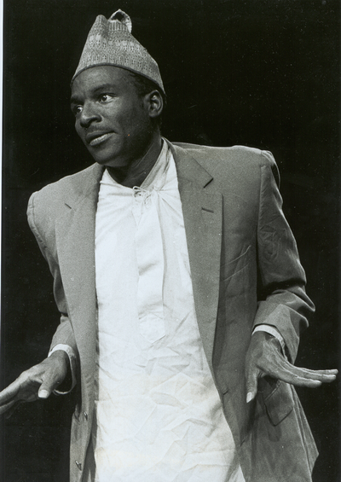 | Connu du nord au sud, ce conteur humoriste Peul est aujourd'hui installé à la Belle de Mai à Marseille où il crée ses spectacles.  Ses one-man-shows, qui mêlent poésie, humour et observation du monde contemporain, tournent dans le monde entier et lui ont valu maintes distinctions dont le Prix Raymond Devos 98 et des sélections au festival Performances d'Acteurs de Cannes.  Au cinéma, il a joué avec Claire Denis, Karim Dridi, Jean Pierre Bekolo, Daouda Muchangou…

Dimanche 23 novembre 14h30 Espace Malraux Joué lès Tours
Mardi 25 novembre 18h Espace Villeret Tours

Abba Seidik (Niger)

Journaliste
Correspondant de l’Agence Panafricaine d’information (PANAPRESS) en France

Œuvres :
Le Niger face au sida : atouts et faiblesse de la stratégie nationale contre la pandémie – L’Harmattan 2008
La presse au Niger : Etats des lieux et perspectives ( à paraître)

Samedi 22 novembre 17h Espace Malraux Joué lès Tours

Abouet Marguerite (Cote d’Ivoire)

Marguerite Abouet naît à Abidjan en 1971. Elle a douze ans quand ses parents l'envoient suivre ses études à Paris  Très rapidement elle écrit des romans qu'elle ne fait lire à aucun éditeur, tout en devenant tour à tour punk, supernounou, serveuse, opératrice de saisie, puis assistante juridique dans un cabinet d'avocats.  Elle vit aujourd'hui à Romainville et se consacre entièrement à l'écriture. | 
Aya de Yopougon est la première histoire qu'elle destine à la bande dessinée. Avec une voix et un humour inédits, elle y raconte une Afrique bien vivante, loin des clichés, de la guerre et de la famine. En 2006, elle reçoit avec Clément Oubrerie le prix du Premier album au Festival international de la bande dessinée d'Angoulême.

Bibliographie
Aya de Yopougon, BD trois tomes parus Gallimard, coll. Bayou, 2005, 2006 et 2008

Mercredi 26 novembre 18h Centre de Vie du Sanitas Tours

Andriamirado Virginie (Madagascar)

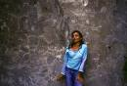 | Née le 24 janvier 1967 à Antananarivo (Madagascar)  Diplomée de Sciences Po, Licenciée en Lettres et en Cinéma.  Toute sa carrière est au service de l’Art africain et du Cinéma  Successivement, attachée de presse, assistante de programmation, chargée de communication dans la presse, rédactrice, mais depuis 1997, rédactrice pour la revue et le site Africultures et de Sudplanète.

Bibliographie
Madagascar Aujourd'hui, éditions Jaguar, (dernière édition 2006)
Le Mali Aujourd'hui, éditions Jaguar, (2004)
Et de nombreuses contributions à des ouvrages collectifs

Mercredi 26 novembre 18h Centre de Vie du Sanitas Tours

Belhaddad Souâd (Algérie)

Née en Algérie, Souâd Belhaddad a grandi en France.  Grand reporter : lauréate du prix AFJ, des femmes journalistes, en 1994.  Dans son premier livre : « Entre-deux Je », l'auteur nous traduit avec émotion la situation des filles Françaises d'origine Maghrébine. Ecrivain, reporter, mais aussi one-woman showiste, Souâd Belhaddad dépasse les frontières.  Aujourd'hui, elle se lance dans la chanson… | 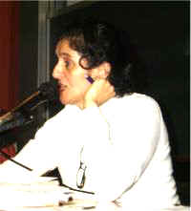

Bibliographie
Survivantes Rwanda - Histoire d’un génocide avec Esther Mujawayo, L’Aube
Algérie, le prix de l’oubli (1992-2005) , Flammarion 2005
La Fleur de Stéphanie avec Esther Mujawayo , Flammarion
Rock altermondialiste avec Marc Besse, Christophe Crénel , Scali , 2007
Samedi 22 novembre 17h Espace Malraux Joué lès Tours

Benguettaf M’Hamed et « Fatma »

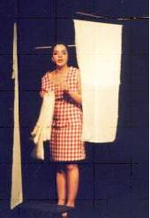
Fatma est un texte qui a quinze ans.
L’auteur, M’Hamed Benguettaf, est une des figures marquantes du théâtre algérien des trente dernières années. Son écriture nous emmène poétiquement dans un univers du quotidien ; un univers où les personnages se débattent et cherchent leur place dans un monde qui semble ne pas trop se préoccuper des moins chanceux, des plus fragiles...
Mais derrière cette écriture simple et populaire se révèle une intensité, un cri que la pudeur retient.
Cette simplicité dans la forme de l’écriture, conjuguée aux blessures dissimulées de ses personnages, font de M’Hamed Benguettaf, un auteur contemporain en permanence à l’écoute des battements de cœur de l’humanité.
Ce monologue nous fait découvrir une langue, un chatoiement dans le verbe, une intensité dans le propos, de l’humour, des interrogations philosophiques sur notre condition humaine. La charge poétique de cette écriture nous renvoie au plus profond de nous-même.
(Mise en scène Christophe merle /Comédienne Diarétou Keïta).

Vendredi 14 novembre 21h Espace Cocteau Monts
Samedi 15 novembre 21h Salle polyvalente Rivière

Bey Maïssa (Algérie)

 | Maïssa Bey est née en 1950, à Ksar-el Boukhari, au sud d’Alger.  En 1957, son père, instituteur, engagé dans le combat FLN, meurt des suites des sévices de l’armée française. C’est pour elle « une plaie de l’enfance jamais cicatrisée ».  Lectrice boulimique dès son plus jeune âge, les livres lui ont permis de se replier dans un monde qui la protégeait d’une réalité difficile à vivre.

Elle a enseigné le Français avant d’être conseillère pédagogique à Sidi-Bel Abbès où elle réside actuellement. Romancière et nouvelliste, elle a longtemps cherché « une écriture telle qu’elle aurait envie de lire elle-même ».Elle précise qu’elle écrit naturellement en français parce que le français est la langue qui lui a été donnée dès l’enfance ; l’arabe, elle ne l’a appris que comme langue étrangère à 12 ans.
Certains de ses textes sont adaptés au théâtre, grâce à un ami français, Jean-Marie Lejude ;il en sera de même pour son dernier roman Pierre Sang Papier ou Cendre qui, remontant le fil du temps, retrace les 132 années de la colonisation française.
« Ecrire, écrire pour ne pas sombrer, et surtout contre la violence du silence, contre le danger de l’oubli et de l’indifférence », dit-elle encore.

Bibliographie (partielle)

Au commencement était la mer 1996
Nouvelles d’Algérie 1998
Cette fille-là 2001
Entendez-vous dans les montagnes 2002
Surtout ne te retourne pas 2005
Bleu Blanc Vert 2006
Pierre Sang Papier ou Cendre 2008.

Samedi 29 novembre 14h15 Bibliothèque Municipale Tours

Bezizo (Madagascar)

Musique traditionnelle malgache  Un des traits les plus originaux de Bezizo est de jouer de la musique à la « Valiha » et à la «guitare tendry gasy », dont le but est de perpétuer la musique traditionnelle malgache et notamment le style et le rythme « Ba-gasy ». | 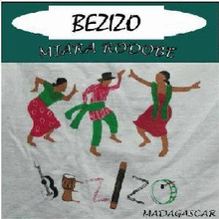

Vendredi 7 novembre 20h30 Salle des Fêtes Thilouze

Bohbot David (France)

Ex journaliste de la Nouvelle République
Président de l’association AFRICAMEDIAS (soutien aux journalistes du Mali)
Membre de l’Association Internationale de la Presse Francophone (AIPF)

Samedi 22 novembre 17h Espace Malraux Joué lès Tours

Boni Tanella ( Cote d’Ivoire)

Tanella Boni est née à Abidjan (Côte d’Ivoire ).  Tanella Boni a fait des études supérieures à Toulouse et à Paris (Université de Paris IV ). Professeur de philosophie à l’Université d'Abidjan , elle est poète, romancière, nouvelliste et critique . Elle écrit également des livres pour enfants.  Présidente de l'Association des écrivains de la Côte d'Ivoire de 1991 à 1997, elle est organisatrice du Festival international de poésie d’Abidjan.  En 2005 , elle reçoit le Prix Ahmadou Kourouma pour son roman Matins de couvre-feu | 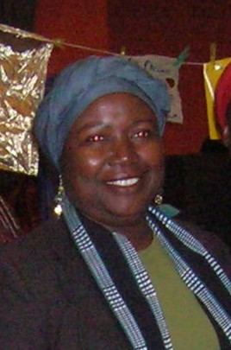

Bibliographie(partielle)
2002 : Les baigneurs du Lac rose ( roman )
2001 : L'atelier des génies ( récit pour la jeunesse )
2002 : Chaque jour l'espérance ( poèmes )
2004 : Ma peau est fenêtre d'avenir ( poèmes )
2004 : Gorée île baobab ( poèmes )
2005 : Matins de couvre-feu ( roman )
2006 : Les nègres n'iront jamais au paradis ( roman )
2006 : Le petit chien de Madame l’œil dans Dernières nouvelles du colonialisme (collectif )
2008 : Que vivent les femmes d’Afrique

Samedi 22 novembre 19h Espace Malraux Joué lès Tours

Djenkafo
« Percussions, chants et danses d’Afrique de l’Ouest »

Les artistes : 4 percussionnistes et une danseuse

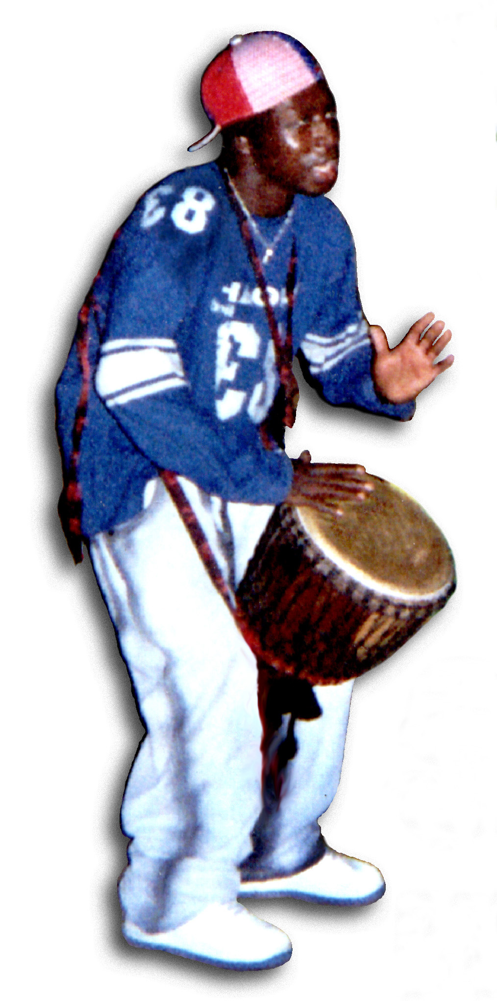 | 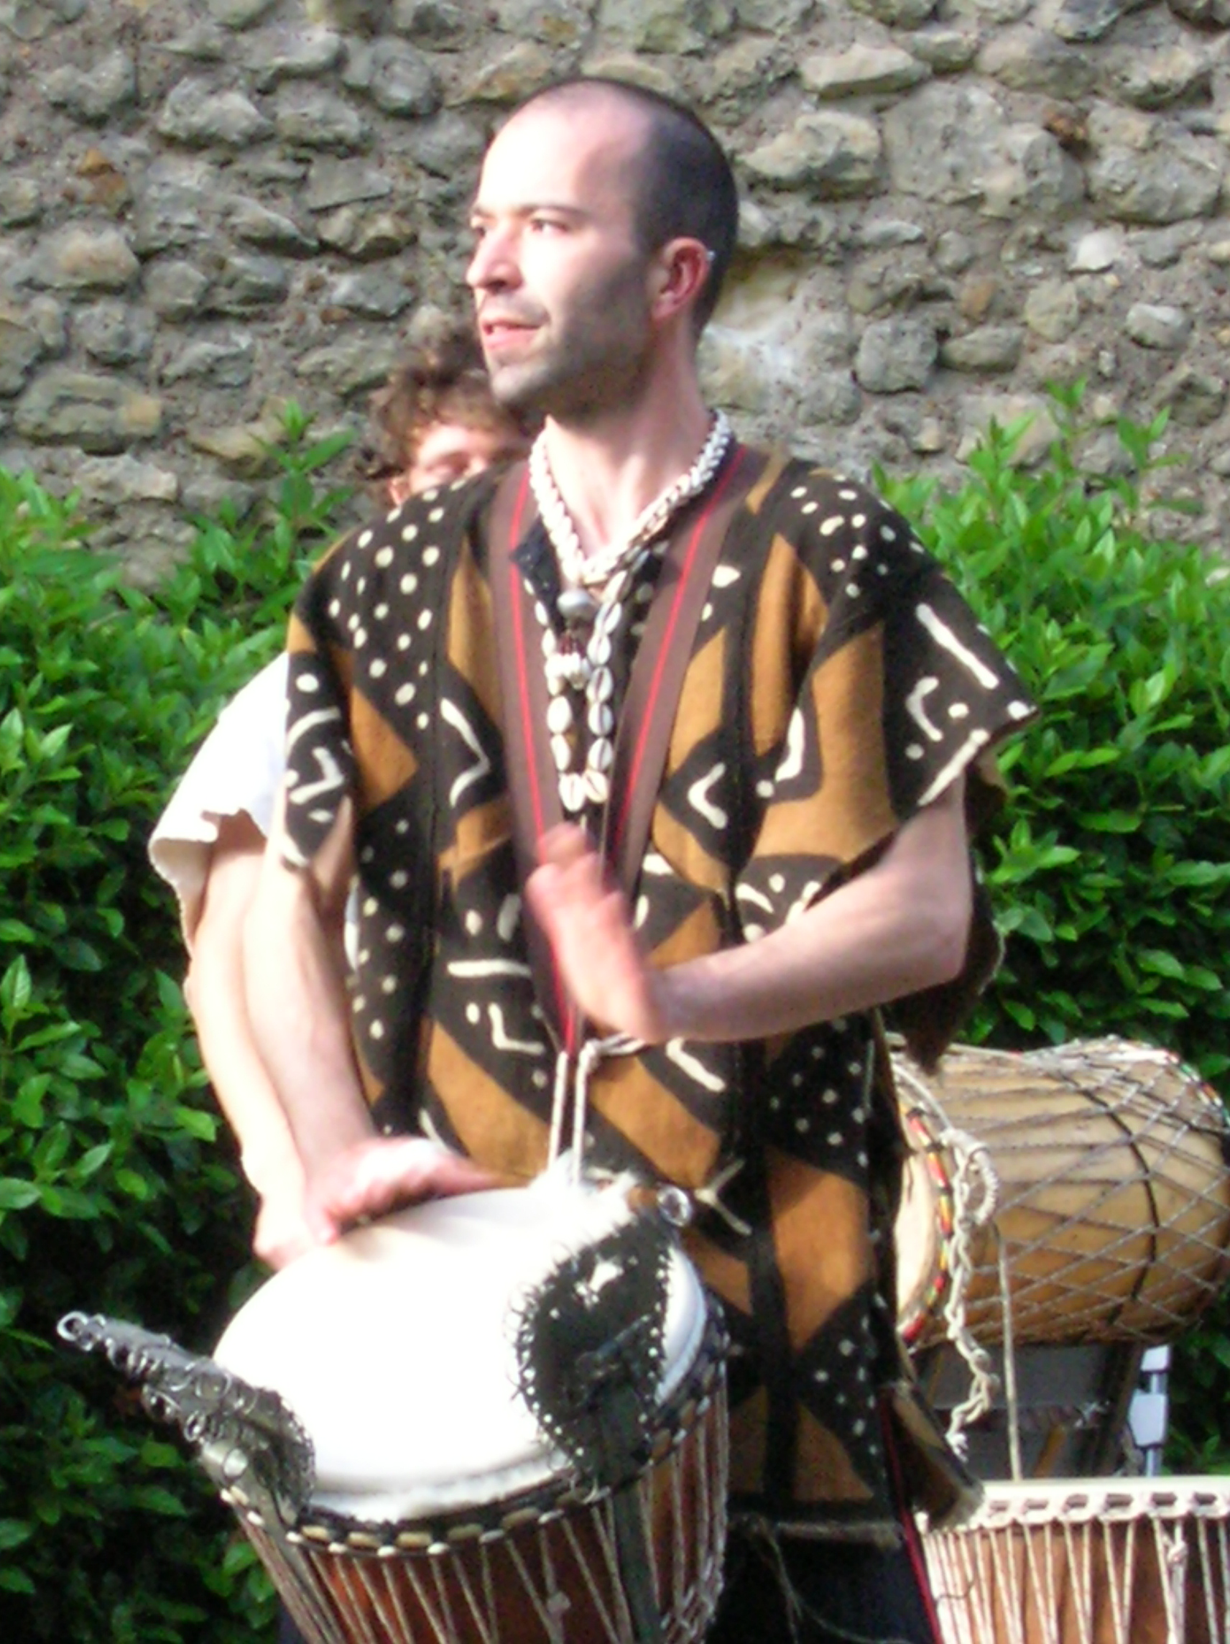 | 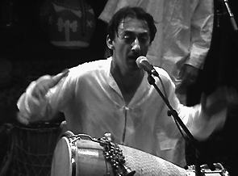 | 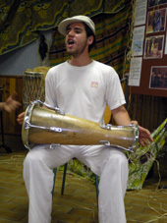

Salif Sanon, né à Bobo-Dioulasso (Burkina Faso) s’intéresse très jeune à la musique traditionnelle de son ethnie, les Bobos. Repéré et sollicité par de grands artistes, il est élu par ses pairs ‘plus grand batteur de Dundun du Burkina au festival de la francophonie de Ouagadougou 1998.
Salif arrive en France en 2005 et débute sa carrière en Europe : il joue alors avec de nombreux musiciens connus et il intègre ‘Kaophonic Tribu’ durant l’été 2007, et fera partie de leur nouvelle tournée démarrant au printemps 2008

David Michaud découvre les percussions africaines en 1994. Après un long séjour au Burkina Faso et au Mali en 1998, il n’aura de cesse de multiplier les projets artistiques et les voyages en Afrique de l’Ouest.
Il a été professeur au sein de l’atelier AGO, et accompagne encore de très nombreux cours et stages de danse africaine en Indre-et-Loire.

Aldo Zein est percussionniste professionnel depuis une dizaine d’année.
Enseignant la percussion au sein de l’école ‘Jazz à Tours’, il a dirigé l’atelier AGO (une vingtaine de percussionniste et 7 danseuses pour un répertoire original tiré des musiques d’Afrique de l’Ouest).

Benoît Bouniol pratique les percussions de manière assidue depuis ses 14 ans. Découvert au sein de l’atelier AGO en 2005, il quitte très rapidement la place d’élève pour travailler sur des projets plus professionnels. Il a joué dans plusieurs groupes. Il accompagne régulièrement des cours de danse africaine, et il a eu l’occasion de se former auprès de musiciens Africains lors d’un séjour au Burkina Faso en Mars 2007.

Magali Chevallier est danseuse professionnelle depuis plusieurs années.
Elle s’est formée aux danses africaines auprès d’Evelyne Mambo (troupe Yélemba) ainsi qu’en Guinée, et depuis 2003 elle enseigne à Tours (Courteline et MJC de Joué).

Vendredi 14 novembre 20h30 Médiathèque Joué lès Tours

Eboulé Christian (Cameroun)

Journaliste sur TV5, Chef d’édition du Magazine "Afrique Express ».

Samedi 15 novembre 9h30 Maison Pour Tous Joué lès Tours

Efoui Kossi (Togo)

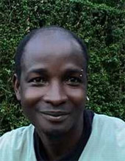 | Né en 1962 à Anfoin au Togo, Kossi Efoui a étudié à l'université du Bénin au Togo avant de s'établir en France. Il a publié plusieurs pièces de théâtre et La Polka (Seuil, 1997) son premier roman. Il a milité depuis les années 80-90 pour la conscientisation des populations face à un pouvoir dictatorial. Prisonnier politique en 1990, pour ses conceptions de la démocratie. Il s’exilera en France. A travers son œuvre de dramaturge et de romancier, il interroge un continent en quête inlassable de lui-même, démonte les mythologies si complaisamment entretenues sur une Afrique rêvée, ici et là-bas. Style tout à fait original, il triture les mots et les phrases. C'est surprenant, quelquefois difficile, toujours intéressant. Kossi Efoui est l'une de ces nouvelles voix africaines qui, selon Bernard Magnier, directeur de collection chez Actes Sud, "ne se sentent plus chargés d'une mission."
- Bibliographie
- Solo d’un revenant, Le Seuil, 2008
- Io (tragédie), théâtre, éd. Le bruit des autres, 2007
- Volatiles, nouvelles, éd. Joca Seria, 2006
- La Fabrique de cérémonies (Seuil) 2001)
- L'entre-deux rêves de Pitagaba, théâtre, éd. Acoria, 2000
- La Polka (Seuil) 1998
- La Malaventure (Lansman) 1998
- Le Petit Frère du rameur (Lansman) 1995
- Le carrefour, théâtre, éd. L'Harmattan, 1989
Mardi 18 novembre 20h Librairie La Boite à Livres Tours

Ekoué Sophie (Togo)

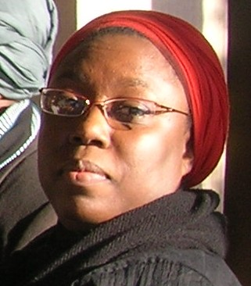 | Journaliste culture,  ancienne collaboratrice du magazine français Marie-Claire, de la radio télévision togolaise et de la station Africa n°1,  Journaliste à RFI depuis 1994, elle a été animatrice du premier magazine de l’immigration sur la FM parisienne (Regards) et productrice des magazines : La case du cœur et Cahiers nomades, rendez-vous quotidiens qui plongent au cœur des cultures africaines à travers la littérature, le cinéma, l’art plastique et le spectacle vivant.  Depuis 2006 elle est aussi présentatrice de Théma sur ARTE

Bibliographie
Cuisine et traditions – Recettes d’Afrique ; Editions Cauris
Contes pour petits et grands
En cours d’écriture un ouvrage sur les prénoms et leur signification en Afrique

Mardi 18 novembre 10h Bibliothèque Municipale Montbazon
Mardi 18 novembre 10h Centre Social La Rabière Joué lès Tours
Samedi 22 novembre 17h Espace Malraux Joué lès Tours
Samedi 22 novembre 19h Espace Malraux Joué lès Tours

Fogara (Congo)
Fogara est un groupe de musiciens, de danseurs et conteurs congolais installés en Touraine.
Constituée en association, Fogara propose des cours de danse, des spectacles, des interventions dans les établissements scolaires et centres culturels …
Samedi 22 novembre 21h Espace Malraux Joué lès Tours

Hatubou Salim (Comores)

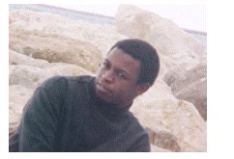 | Né en 1972 à Hahaya, en Grande-Comores.  Il grandit dans un univers familial où les histoires et les livres sont présents et sera fortement influencé par sa grand-mère conteuse.  A dix ans il émigre à Marseille et reste nostalgique de son enfance au pays et des contes de sa grand-mère. Dès l’adolescence, il écrit nouvelles et articles publiés dans des magazines. Les éditions L’Harmattan publient son premier recueil de contes « Contes à ma grand-mère ».  Salim Hatubou retourne régulièrement au pays pour collecter à la source les contes traditionnels.
Mais Salim Hatubou redonne aussi vie à ses contes en revêtant son habit de conteur dans les festivals, les bibliothèques, les écoles de France ou du monde
Auteur de romans et de poèmes, il anime également des ateliers d’écriture et collabore à différents journaux.
Salim Hatubou est un auteur engagé, qui parle toujours d’identité et de mémoire sur un ton qui peut être tout aussi bien grave que drôle. Il parle de la société comorienne comme de la société française, il s’attache à transmettre son héritage culturel.

Bibliographie partielle
Contes de ma Grand-Mère, L’Harmattan, 1994
Sur le chemin de Milépvani, je m’en allais, Editions de L’harmattan, 2001
Contes et légendes des Comores, genèse d’un pays bantu (Existe en CD, 2 volumes), Editions Flies France, 2004
Sagesse et malices de Madi, l’idiot voyageur, Editions Albin Michel, 2004
Contes Trois Contes vagabonds, Editions Flies, Frances, 2005
Un conteur dans ma cité, Editions Encres du Sud, 2000
Métro Bougainville…des Comoriens, Editions Via Valleriano, 2000 (En collaboration avec le photographe J.P.Vallorani)
Nuits d’Automne, Editions Encre du Sud, 2001, Poèmes, Hamouro, Editions de L’Harmattan, 2005
Les démons de l’aube, Editions de L’Harmattan, 2006
Comores-Zanzibar, Editions Françoise Truffaut, 2007, (En collaboration avec le photographe J.P.Vallorani)
Pichou et Michou, promenons nous dans les bois, Editions Encre du Sud, 2001
Wis, où est passé mon anh-anhan, Editions Encre du Sud, 2001
Chifchif et la reine des diables, Editions Encre du Sud, 2004, bilingue français-comorien.
Les aventures de Zolo N’djizi le gourmand qui avait toujours faim, Editions Flies France
Naïa et le tam tam sacré, Editions KomEdit, 2005
Hassanati, de Mayotte à Marseille, Editions L’Harmattan, 2005
Les matins de P’tite Lô aux Comores, Editions de L’harmattan , 2005

Dimanche 23 novembre 14h30 puis 17h Espace Malraux Joué lès Tours

Keumayou Louis Magloire (Cameroun)

Journaliste
Président de l’association de la presse panafricaine (APPA)
A travaillé au Cameroun, correspondant du journal Le Messager
Directeur de l’information à 3A Télésud ;

Samedi 22 novembre 17h Espace Malraux Joué lès Tours

Khadra Yasmina (Algérie)
 | Mohamed Moulessehoul connu sous le pseudonyme de Yasmina Khadra est né en 1955 dans le Sahara algérien.  Son père est officier de l’Armée de Libération Nationale le fait entrer en Septembre dans une école militaire (Ecole Nationale des Cadets de la Révolution, pour faire de lui un officier.  En Septembre 2000, après trente six ans de vie militaire (il atteindra le grade de Commandant), il quitte l'Armée pour se consacrer à la littérature. En 2001, il séjourne quelques temps au Mexique, avec sa famille et vient s'installer en France, à Aix-en-Provence, où il réside encore.
Deux de ses livres sont plus autobiographiques L'écrivain (où il évoque son séjour à l'Ecole Nationale des Cadets et l'éveil de sa vocation d'écrivain) et L'imposture des mots, davantage consacré à une justification de sa démarche et de son oeuvre, après la révélation de la véritable identité de Yasmina Khadra. Il est révélé au grand public par Morituri écrit directement en français.
Influencé par sa mère (conteuse), par la lecture de grands auteurs qui sont ses maîtres : Camus, Kateb Yacine, Dostoievsly, Nietsche, Steinbeck, Gorki, Yasmina Khadra se sent investi d’une mission « d’écriture », et a besoin d’écrire le monde. Yasmina Khadra évoque son Algérie natale, ses douceurs peut-être, mais aussi le sang qui y coule, la démesure, l'horreur, et la mort donnée au nom de Dieu ou d'obscurs pouvoirs. Mais quand ses romans se déroulent ailleurs c'est la même fureur qui est décrite, et face à l'inadmissible, les mêmes lâchetés, les mêmes compromissions, mais aussi les mêmes refus et le même courage.
Khadra a un style très personnel : lyrisme, métaphores inattendues et superbes, alliance de dépouillement et de poésie, images insoutenables et belles pourtant, jusque dans leur atrocité. La révolte de Yasmina Khadra est un cri.
Bibliographie partielle

Ce que le jour doit à la nuit - 2008- Julliard
Le quatuor algérien -2008 – Seuil Poche
Les sirènes de Bagdad -2007- Pocket
L’attentat -2006- Pocket
La part du mort -2004 - Julliard
Cousine K. -2003 - Julliard
Les hirondelles de Kaboul - 2002 - Julliard (Pocket 2004)
L'imposture des mots - 2002 - Julliard (Pocket 2004)
L'écrivain- 2001 - Julliard (Pocket 2003)

Mardi 25 novembre 20h Librairie La Boîte à Livres Tours

Kokolo Moïse (Congo)

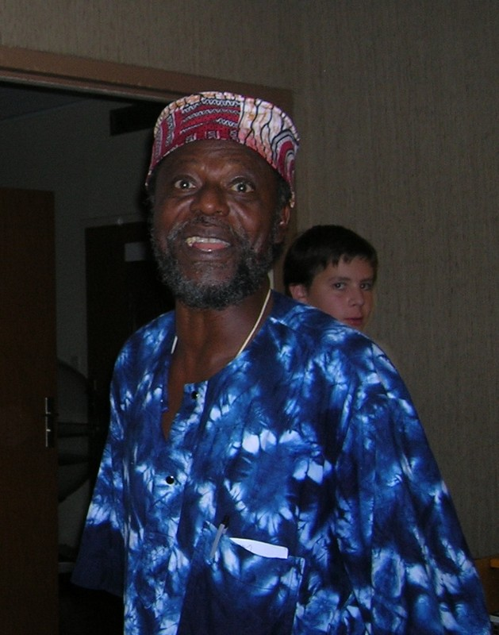 | Moïse Kokolo préside l’association Mangana, ce qui signifie comédie, bouffonneries, galéjades…  Dans sa dominante « Contes », Mangana assure la promotion de l’interculturalité afro-européenne d’expression française.  Mangana, ce sont trois notes de guitare qui nouent les lianes d’un pont suspendu entre hier et aujourd’hui.  C’est aussi le réveil des Morts et l’appel des Anciens à travers la poésie des airs populaires de la brousse.  Mangana, ce sont des animations où Public et Conteur communient par onomatopées sous la bienveillance des mânes.

Qu’il s’agisse de la fabrication de masques ou d’instruments de percussion, l’association propose ses services à diverses occasions (Semaine du livre, Etude sur le conte, Plume d’Afrique…).
Mangana continue à développer un partenariat avec des écoles, collèges, centres de loisirs à travers des actions concertées ou en proposant des animations « clés en mains ».

Mercredi 19 novembre Médiathèque Joué lès Tours
Dimanche 23 novembre 14h30 Espace Malraux Joué lès Tours
Samedi 29 novembre 15h Bibliothèque Municipale Saint Pierre des Corps

Konaté Mahama et Farafina Lili (Burkina Faso)

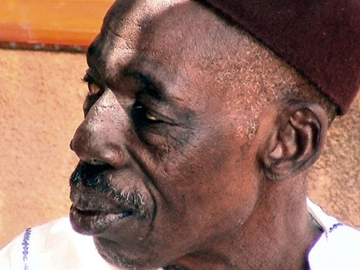 | Mahama Konate est un des Maîtres incontesté et reconnu du balafon.  Il a porté à l’excellence la musique sénoufo en parcourant le monde avec le groupe Farafina puis avec Farafina Lili.  Mahama Konate travaille à la création d’un centre musical à Bobo Dioulasso, qui sera, outre un lieu de formation et de transmission, un lieu de rencontre pour des musiciens de toutes origines.

Mahama Konate et le groupe Farafina Lili, c’est une formation associant toutes les générations qui se produira :
Salife Traore au balafon solo, Baba Diarra, Sie Dabire au djembe, la basse doun doun de Adama Sanou forment la base d’une formation complétée par Emile Sanou, Idrissa Dabone et Boubakar Diarra.
Le jeune et virtuose griot Aliassa Sangre Barry pique les cordes de n’goni et lance le chant.

Vendredi 21 novembre 20h30 Espace Malraux Joué lès Tours
Dimanche 23 novembre Espace Rabelais Chinon

Miano Leonora (Cameroun)

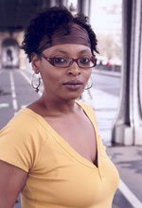 | Leonora Miano est née en 1973, à Douala, sur la côte du Cameroun. Après son enfance et son adolescence elle s’envole pour la France en 1991. Elle étudie les Lettres Anglo-Américaines, d’abord à Valenciennes, puis à Nanterre.  Petite, elle écrit des poésies puis des romans. Leonora Miano attendra longtemps avant de proposer ses textes à des éditeurs. Le temps de posséder une écriture personnelle qui contienne son tempérament et restitue sa musique intérieure.  Son premier roman, L’intérieur de la nuit, a été salué par la critique et plébiscité par les lecteurs. Plusieurs prix lui ont été attribués

Bibliographie

L’intérieur de la nuit (Plon, 2005 et Pocket, 2006),
Contours du jour qui vient (Plon, 2006, Pocket Jeunesse 2008, et Pocket 2008)
Tels des astres éteints (Plon 2008)
Afropean Soul et autres nouvelles (Etonnants Classiques , Flammarion, 2008)

Samedi 22 novembre 15h Médiathèque Joué lès Tours

Montet Bernardo
Né de père guyanais et de mère vietnamienne, il passe son enfance et son adolescence entre l'Afrique et la France. Des origines mêlées qui trouvent à s'exprimer au travers de la danse.  Il se consacre à la danse classique dès l'âge de 18 ans puis découvre la danse contemporaine.  Il danse avec différentes compagnies, fonde le Studio DM. Après un voyage au Japon il rejoint Kazuo Ohno, l'un des fondateurs du Butô.  Il invente un univers à la poésie crépusculaire, une danse d'une grande physicalité faite d'intensité et de ruptures. | 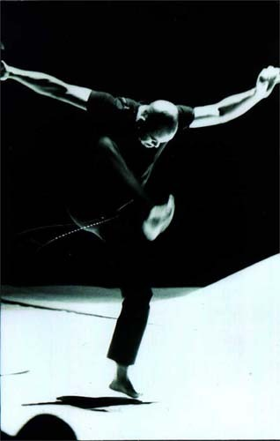

Ses créations,
Instance (1983), Indigo (1985), Pas de ciel et Pain de singe (1987), Au crépuscule, ni pluie, ni vent (1993), Opuscules (1995), Issé Timossé (1997), l'année d'après Ma Lov', Dissection d'un homme armé (2000), Bérénice (2001).

Mercredi 26 novembre 18h Centre de Vie du Sanitas Tours

Natar Keyba (Tchad)

Né en 1954 au Tchad, Keyba Natar, très jeune écoutait son père le soir à la veillée. Jeune, il a appris le kou’ndou.
Il est devenu un artiste aux multiples facettes, à la fois comédien, conteur, musicien, danseur, mais aussi fabricant d’instruments de musique et éducateur auprès des enfants des rues.
Comme chorégraphe, il crée et dirige successivement plusieurs troupes dont le Ballet National du Tchad de 1972 à 1990 et le Ballet « Lo-Ma » de 1987 à 2000.
Comédien au Théâtre national, il fonde également la compagnie du Logone Chari Théâtre de 1997 à 1999.

Président de l’Association d’Entraide en faveur des Enfants en Détresse de 1995 à 2000. De 1988 à 1999, il sera animateur, enseignant, directeur pour des écoles pour les Enfants des Rues
Devant l’évolution de la société, son souci est de continuer à transmettre la tradition pour sauvegarder l’identité originelle en puisant dans le patrimoine mais aussi de « créer » pour assurer l’avenir. C’est pourquoi, il organise des spectacles dans les écoles et intervient dans les festivals. Keyba Natar, donne une place importante à la musique. Il accompagne ses contes de son kou’ndou (balafon tchadien) et d’autres instruments pour créer un climat.
Samedi 15 novembre 9h30 Maison Pour Tous Joué lès Tours
Samedi 15 novembre 20h30 Salle Méry Montbazon
Dimanche 23 Novembre 14h30 Espace Malraux Joué lès Tours
Mercredi 26 novembre 15 h Médiathèque la Riche

Raharimanana Jean-Luc ( Madagascar)
Parrain du festival

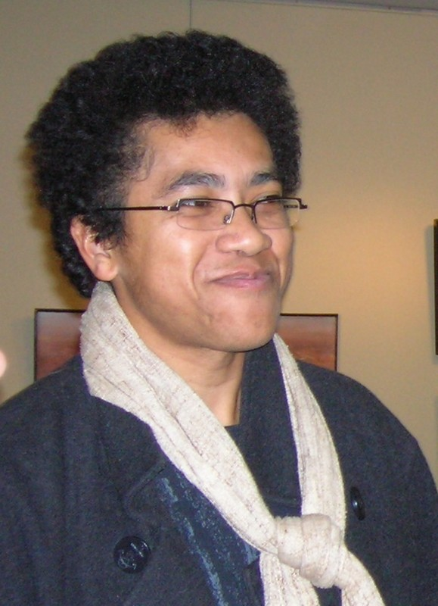 | Né en 1967 à Madagascar, Raharimanana obtient en 1987 le prix de poésie J.J.Rabearivelo. Touche à tout, il s’exerce au théâtre et obtient en 1989 le prix Tchicaya U’Tamsi du théâtre interafricain (Radio France Internationale).  Sa pièce Le prophète et le président connaîtra une tournée mondiale pendant trois ans. Il se consacre à la nouvelle et au roman avec Lucarne (1996), Rêves sous le linceul (1998), et Nour, 1947 (2001), (tous aux éditions du Serpent à plumes). Il a publié un récit L’arbre anthropophage, en 2004 aux éditions Joëlle Losfeld/Gallimard. En 2007, pour les soixante ans de la rébellion malgache de 1947, il publie Madagascar, 1947, court essai qui revient sur une mémoire peu connue de la colonisation. Son dernier livre, Za, est publié aux éditions Philippe Rey en 2008.
En 2003, il se lance dans sa première mise en scène avec l’adaptation du recueil Testaments de transhumance, du poète comorien Saïndoune Ben Ali (Festival Métissons, Marseille).

Se faisant conteur, il intervient régulièrement auprès du jeune public avec son spectacle Le tambour de Zanahary (en collaboration avec le musicien Tao Ravao).

En 2008, il entame une collaboration avec Thierry Bédard, metteur en scène associé à la Scène Nationale d’Annecy, dans le cadre du cycle De l’étranger : 47 (pièce pour une rébellion, automne 2008) et Za (printemps 09).

Jean Luc Raharimanana intervient à Tours depuis plus de dix ans, dans des rencontres avec le lycée Grandmont, invité par l’association Touraine Madagascar ; il a participé aux trois premières éditions de Plumes d’Afrique et il est le parrain de cette quatrième édition.

Bibliographie

Rêves sous le linceul (Le Serpent à Plumes 1998 ; Nouvelles)
Nour, 1947 (Le Serpent à Plumes 2001 ; Roman)
L’arbre anthropophage (Editions Joëlle Losfeld ; octobre 2004 ; récit)
Dernières Nouvelles de la Françafrique (Editions Vents d’Ailleurs ; 2003)
Dernières Nouvelles du colonialisme (Editions Vents d’Ailleurs; mars 2006)
Madagascar, 1947 (Editions Vents d’Ailleurs, 2007, essai)
Za (Editions Philippe Rey ; 2008, roman)
Tsiaron’ny nofo (Ka éditions, 2008, recueil de poèmes en malgache)

Mardi 21 octobre Espace Jacques Villeret Tours
Mercredi 12 novembre 15h Médiathèque François Mitterrand
Mercredi 12 novembre 18h30 Librairie La Boite à Livres Tours
Samedi 15 novembre 9h30 Maison Pour Tous Joué lès Tours
Vendredi 21 Novembre 18h Espace Malraux Joué lès Tours
Samedi 22 Novembre 18h Espace Malraux Joué lès Tours
Dimanche 23 Novembre 14h30h Espace Malraux Joué lès Tours

Rullier Jean-Claude

Enseignant de cinéma à l’Université de Poitiers
Directeur adjoint de la Société POITOU CHARENTE CINEMA

Vendredi 14 novembre 21h Cinéma Le Rabelais Chinon

Ruscio Alain (France)

Né en 1947, docteur ès Lettres, est un historien spécialiste de la colonisation française et notamment de l’histoire de l’Indochine coloniale.

Bibliographie
- La question coloniale dans l'Humanité 1904-2004, La Dispute, 2005
- Dien Bien Phu, Mythes et réalités : Cinquante ans de passions françaises (1954-2004), avec Serge Tignères, Les Indes savantes , 2005
- Le credo de l'homme blanc. Regards coloniaux français XIXème-XXème siècles, Complexe, 2002.
- Que La France Était Belle Au Temps Des Colonies - Anthologie De Chansons Coloniales Et Exotiques Françaises, Maisonneuve Et Larose, 2001
- 1945-1954, la guerre française d'Indochine, Complexe, 1992
samedi 22 novembre 19 h Espace Malraux Joué lès Tours

Insa Sane

 | Arrivé en France à l’âge de 6 ans, Insa Sane est un enfant des cités. Amoureux des livres et des mots depuis le plus jeune âge, il façonne son œuvre comme il tisse les fils de sa carrière artistique : cet artiste « polymorphe » joue de tous ses talents à la fois, avec comme dénominateur commun, comme lien essentiel, un irrésistible goût pour les mots et leur musique ? Il est tantôt romancier, tantôt musicien, tantôt comédien, il est sur tous les fronts de la création, artiste à part entière, libre d’aller où il veut. Les mots sont le moteur de cette révolte, les rêves le moteur de l’action. Si la révolte est en effet au cœur de l’œuvre d’Insa Sané , le rêve et l’amour n’en sont pas absents pour autant, comme des éclaircies dans le noir du monde.
Ses romans sont engagés et ancrés dans un réel.

Insa Sané est aussi un slameur bien connu se produisant avec le « Soul Slam Band ».
Soul parce qu’issu de la black music, hip-hop parce que baigné depuis 20 ans dans la numérisation et la culture périphérique. Des textes rap et slam, des chants au contenu urbain et social. Il est membre du groupe de hip-hop 3K2N

Mercredi 26 novembre 18h puis 19 h30 Centre de Vie du Sanitas Tours

Sinayoko Sina et le chasseurs musiciens danseurs du Mandé (Mali)

Les musiciens maliens (cinq chasseurs-musiciens-danseurs) sont issus de la commune du Mandé.  Il s’agit de Sina Sinayoko et de son groupe.  Pour les instruments, Sina jouera du Simbi principal.  Son "suivant" jouera lui aussi du simbi.  Un autre jouera du karignan (fer cannelé sur lequel on gratte une baguette en fer). | 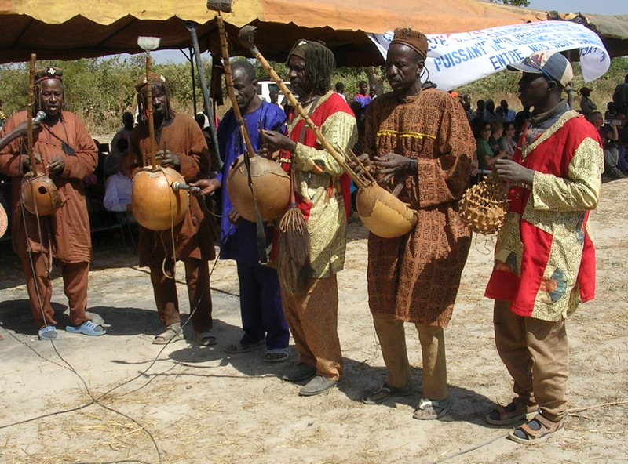

M. Fodé Moussa Silibé, docteur de la Sorbonne, est un ancien chef de la cellule chasse du Ministère de la Culture accompagne le groupe. Il est également initiateur de la rencontre des chasseurs de l’ouest africain. Il est l’un des tous premiers chercheurs contemporains sur la question des chasseurs en Afrique.
Il vient de publier un ouvrage de référence : Univers des chants de chasseurs au Mali. Il se verra donc confier la traduction et l’accompagnement scientifique et pédagogique de ce groupe de musiciens-chasseurs. Il sera également l’interlocuteur privilégié auprès des écoles.

Vendredi 21 novembre 19h Espace Malraux Joué lès Tours
Vendredi 28 novembre 20h30 Le petit Faucheux Tours
Samedi 29 novembre 20h30 Salle des Fêtes Saint Catherine de Fierbois

Sunjata

Né dans une famille d'artistes, Sunjata est titulaire d'un DESS direction artistique de projets culturels de l'Université Paul Valéry de Montpellier. Il est également diplômé de l'IUP métiers des arts et de la culture de l'Université de Nîmes Vauban.
Producteur, auteur, compositeur et interprète, Il a réalisé 3 albums de hip-hop (Rédemption 1997, Liste Noire 1999, Identités 2005) et un LP 6 titres (le Tiers-monde1998).

Sa carrière de réalisateur a démarré en 2002 avec le court-métrage Gaou. Son premier long-métrage documentaire Identités (2004) est présenté en sélection officielle aux Journées Cinématographiques de Carthage. Colonialisme (52 min) a été présenté en sélection officielle au Festival International du Film d'Amiens (2006) et aux Journées Cinématographiques de Carthage (2006).

Il est actuellement administrateur du lieu de fabrique artistique La Chapelle à Montpellier.

Mercredi 26 novembre 18h Centre de Vie du Sanitas Tours

Tandina Hamadoun (Mali)
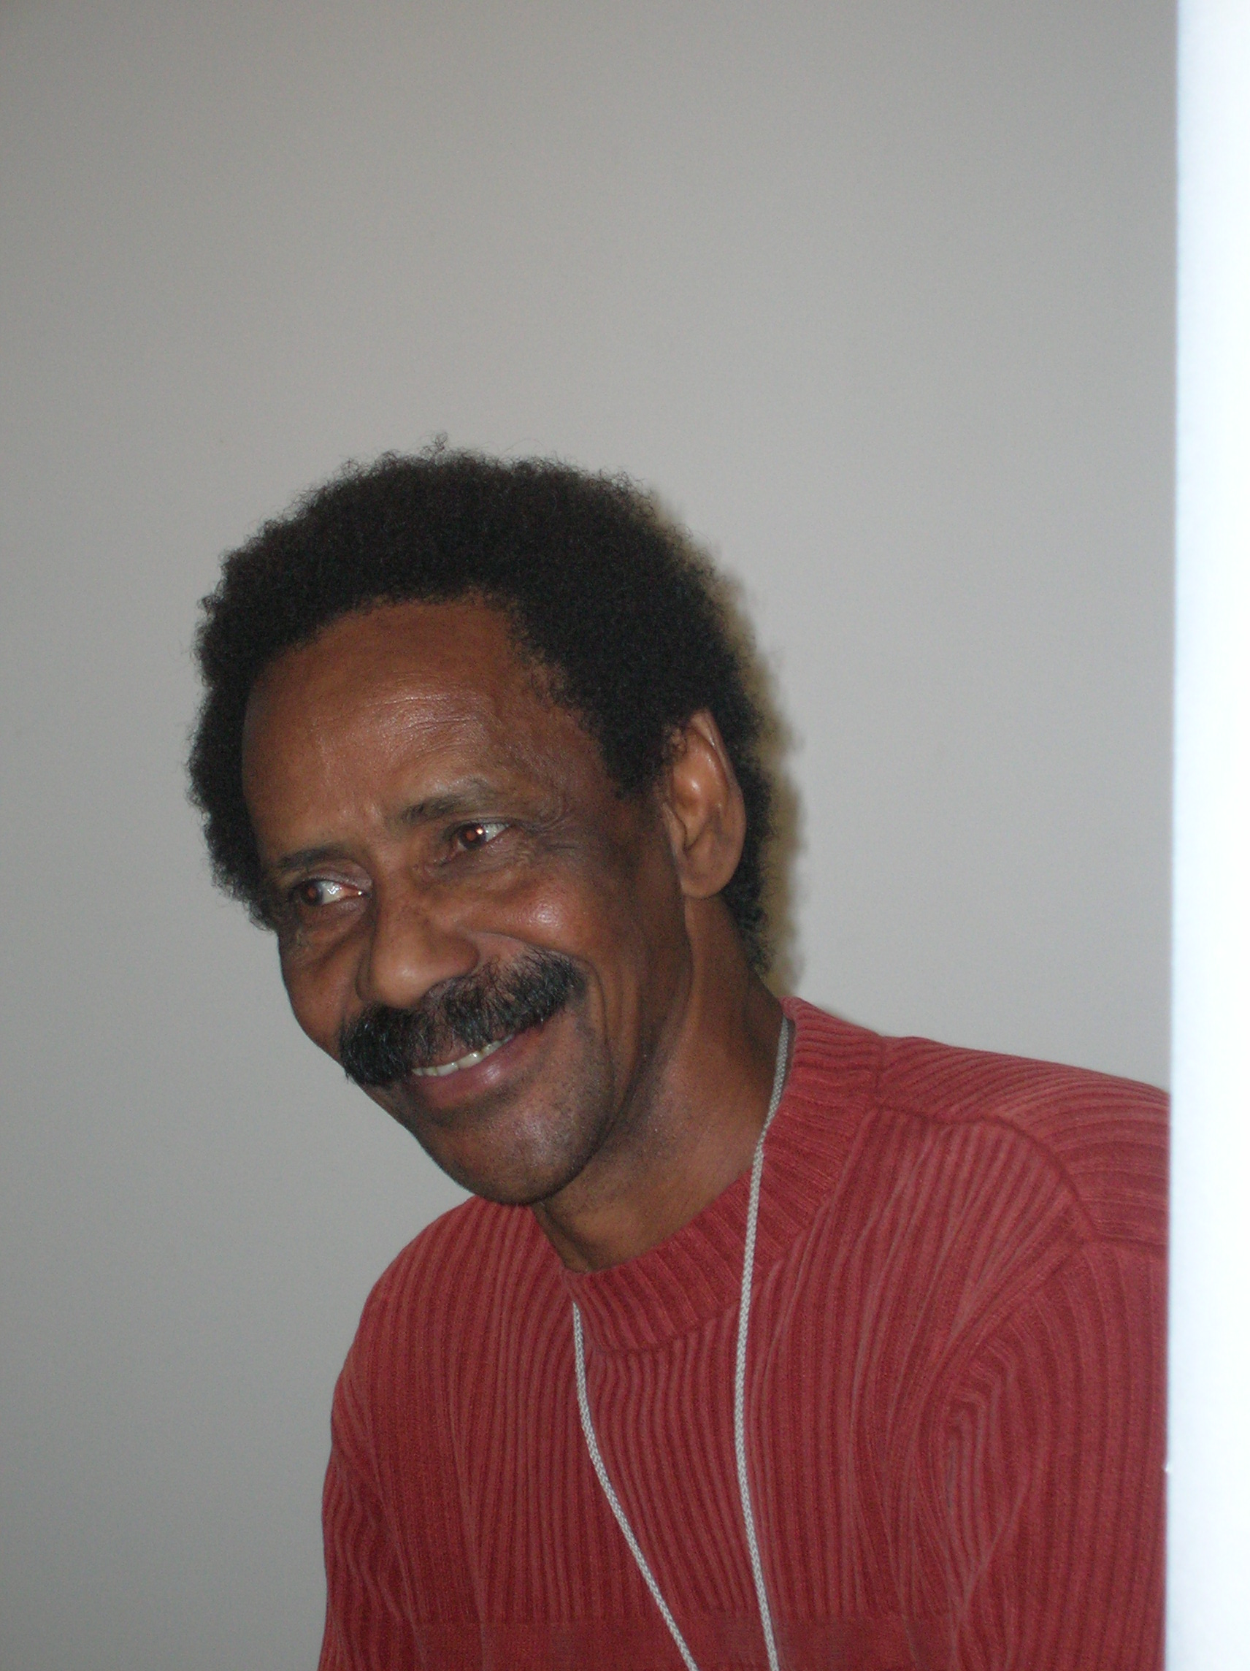 | Né d'une mère peulh et d'un père songhaï à Goundam dans le grand Nord malien, il a découvert très vite qu'il était plus heureux sur ses pâturages des collines environnantes que dans une salle de classe austère. Pourtant, Hamadoun a appris sur les bancs de l'école française de Goundam à manier la langue française qui servira de support à son œuvre poétique.  Il passera une quinzaine d'années de sa vie à enseigner à de jeunes enfants. C'est pendant cette période qu'il rédigera ses premiers poèmes à la gloire du Mali et de ses régions, mais aussi en souvenir de sa fiancée, Mariam, disparue prématurément au seuil du mariage
Depuis 1975, date de sa démission de l'Enseignement, Hamadoun Tandina a touché à plusieurs professions (tenancier de bar, mécanicien, maçon, mécanographe). Parallèlement il continue à exercer son art, la poésie, chaque fois que l'occasion lui en est donnée, lors de fêtes, de manifestations officielles, dans les écoles…Hamadoun n'a besoin d'aucun artifice : seul devant son public, quel qu’il soit, il raconte, chante ses poèmes … Et c'est ce qui en fascine plus d'un !

Dimanche 23 novembre 17h Espace Rabelais Chinon

Tchak Sami (Togo)

De son vrai nom Sadamba Tchakoura, Sami Tchak est né en 1960 au Togo. Après des études de philosophie à Lomé, il parti préparer en France un doctorat de sociologie.  Actuellement, il vit et écrit à Paris.  Il est l'auteur entre autres de romans et de plusieurs essais de sociologie aux éditions L'Harmattan, dont La prostitution à Cuba (1999), La sexualité féminine en Afrique (1999)… | 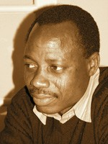

Bibliographie :
Paradis des Chiots (2006)
Le Camp des innocents (2006)
Dernières nouvelles du colonialisme (2006)
La Fête des masques (2004)
Place des fêtes (2001)
Hermina (2003)
Femme infidèle (1998)

Samedi 22 novembre 19h Espace Malraux Joué lès Tours

Tsobgny Brigitte (Cameroun)

Brigitte Tsobgny est née au Cameroun en 1961  Elle est docteur en sciences physiques.  Elle a enseigné les sciences physiques à l'université de la Réunion ainsi que les mathématiques au secondaire.  Non satisfaite de se limiter à la science, cette passionnée de la pédagogie, de l'âme humaine, de la philosophie... se tourne vers la littérature. En résultent des ouvrages pour enfants et adolescents qui apportent à ceux-ci une lecture divertissante, drôle et exotique, leur permettant en outre un apprentissage sur des sujets aussi divers que les mathématiques, la philosophie ou bien encore une certaine analyse des réflexes de la psyché humaine | 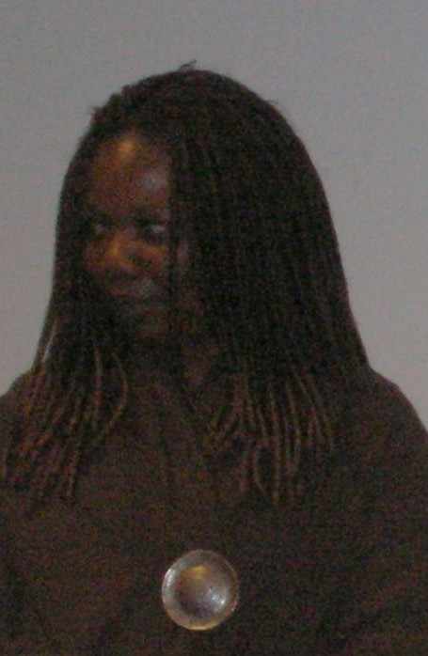

Bibliographie
Lettre aux prisonniers (roman 1996)
Il était une fois ... une orange (théâtre, 1998)
Une fois un ? (récit ; 1998)
Mendiants de bonheur (théâtre, 1998) (scénario de film, 1998-1999)
Le fil d’Ariane (scénario de film, 1999-2000)
Quand la forêt parle ( Acoria, collection jeunesse 2001)
Ponok-Ponok , Histoires mathématiques, Odin, 2002
Mohiso, Un monde plein de chiffres, Acoria 2003
Rats, Odin, 2004
Amours tyranniques, Odin, 2006

EXPOSITIONS

Aniambossou Armand Pascal (Bénin)

Armand Pascal Aniambossou est né en 1936 à Ouidah, petite ville située au sud du Bénin  Le jeune Aniambossou grandit dans une ambiance mystique syncrétique qui plus tard déterminera sa personnalité, voire son œuvre picturale Encouragé par ses enseignants, il décide très tôt de se consacrer à l’objet de sa passion qui est le dessin et plus tard la peinture. Ses débuts à Cotonou grande métropole béninoise, sont difficiles et décevants, ses premières expositions se soldent par un échec retentissant. | 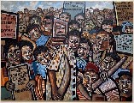

Il quitte le Bénin pour le Ghana où il rencontre Koffi Antuban, peintre à la renommée établie avec qui il se lie d’amitié. Sa première exposition organisée à Accra en 1957 connaît un extraordinaire succès dans l’opinion publique et du côté de la critique.
Dès lors le peintre Aniambossou acquiert une dimension nouvelle.
En 1960 il rentre au Bénin et organise une série d’expositions.
En 1963 il se rend à Berlin pour représenter la peinture du Dahomey ( actuel Bénin ).
Il commence ainsi une vie artistique internationale qui le mènera tour à tour, dans de nombreux pays africains et occidentaux. Il vit actuellement au Bénin.

Armand Pascal Aniambossou n’est pas présent
Exposition du 17 au 24 novembre Bibliothèque Chinon

Men Pierrot (Madagascar)

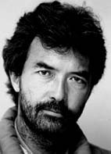 | Né en novembre 1954 à Midongy-du-Sud, sur la côte est de Madagascar, Pierrot Men vit et travaille à Fianarantsoa, où il dirige le plus grand laboratoire photographique de la ville, le « Labo Men ».  Ses rapports avec la photographie remontent à 1974, lorsqu’il ouvre son premier laboratoire. Pourtant, à cette date et pendant de longues années, la photographie n’est rien d’autre qu’un simple support (artistique et financier) à sa passion première, la peinture. Entre photos d’identité, de baptême et de mariage, cette situation va durer pendant 17 ans, jusqu’au jour où une amie fait preuve d’une franchise qui va changer le cours de son activité artistique : elle lui déclare sans détours que ses photographies sur lesquelles il se base pour peindre sont bien meilleures que leur résultat pictural.  C’est ainsi qu’il en vient à délaisser le chevalet pour se consacrer uniquement à la photographie

Le résultat se fait peu attendre : en 1994, il est lauréat du concours Mother Jones (San Francisco), dont la récompense est un Leica qui ne l’a plus quitté depuis.

C’est le début d’une reconnaissance qui dépasse aujourd’hui largement les frontières de la Grande Île. Récompensé par plusieurs prix (Jeux de la francophonie à Madagascar en 1997, prix UNEP/Canon en 2000…), le travail photographique de Pierrot Men a fait l’objet de nombreuses expositions et publications.

Il est difficile de résumer ce travail en quelques mots… Son œuvre (puisque on peut l’appeler ainsi) tient à la fois du reportage et de la photo d’auteur ; elle est empreinte d’humanisme, elle sait nous faire ressentir toute la dignité dont sont habités les sujets qu’il photographie. Finement composées, toujours avec discrétion, ses images font preuve d’une étonnante capacité à s’émerveiller sans cesse de son environnement, Madagascar. Car si son univers photographique s’étend bien au delà de l’océan Indien, l’œuvre de Pierrot Men est indissociable de la Grande Île, et c’est lui-même qui le reconnaît : je ne photographie jamais aussi bien que ce que je connais. Et il est vrai que, s’éloignant du reportage photographique, il réussit, dans ces extraits de vie, à capter l’essence d’un pays et à nous donner une bouffée de plénitude et d’émotion, comme un peu d’air pur… pour que se perpétuent l’authenticité, l’âme et l’unité d’un peuple.
Exposition du 18 octobre au 15 novembre Hôtel de Ville Tours
Vernissage Samedi 18 octobre 11h
Lundi 20 octobre 20h Café le Saint Germain Tours

Nabaloum Boureima (Burkina Faso)
Dessinateur de Bandes dessinées, Illustrateur, Peintre

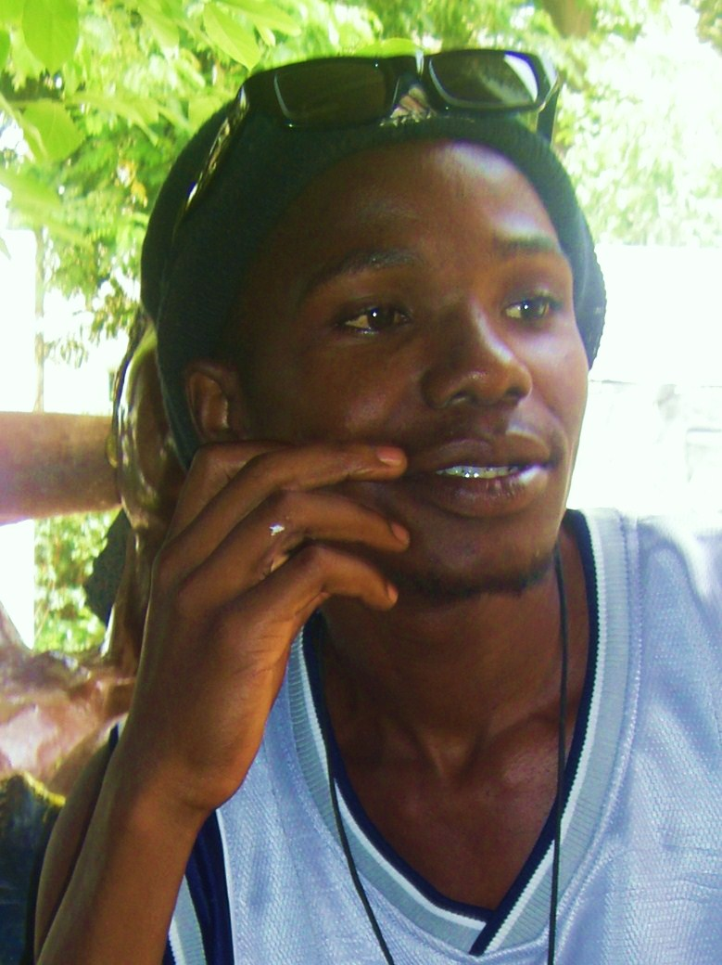 | Boureima Nabaloum est né à Bobo Dioulasso au Burkina Faso en 1985.  Passionné de dessin, il se consacre à cette activité dès l’âge de 15 ans.  Il varie les techniques graphiques : batik, peinture sur papier, toile et bois et bien sûr la bande dessinée  En 2004 2005,  Il expose aux « Nuits Atypiques » de Koudougou  Il est lauréat du concours national « Scénario d’Afrique » organisé par le Réseau des Jeunes contre le Sida à Ouagadougou

En 2006, il participe à la réalisation d’une bande dessinée collective « 100 ans Senghor » au Centre Culturel Français Georges Méliès à Ouagadougou.
Il remporte le concours d’affiches au Festival international de Vivonne.
En 2007, il publie son premier album « le Réveil du Masque Albinos »aux Editions du Faso.
En 2008, parait « La Fille des Eaux » qui aborde la lutte contre le sida et la pratique de l’excision sous forme d’un conte dont il est l’illustrateur.
Engagé dans la lutte contre le sida et la pratique de l’excision Boureima Nabaloum se produit dans les villages avec sa troupe de théâtre pour sensibiliser les populations.

Exposition du 7 au 15 novembre Salle polyvalente et Bibliothèque Municipale Rivière
Vernissage vendredi 7 novembre 18h Rivière
Samedi 8 novembre 15h Salle polyvalente Rivière
Exposition du 17 au 24 novembre Bibliothèque Chinon
Vendredi 21 novembre 17h Bibliothèque Hucherolles Chinon
Samedi 22 novembre 15h Bibliothèque Chinon

Ouologuem Abdou (Mali)

Cet artiste malien de Bamako est issu de l'Institut National des Arts du Mali.  Plasticien et scénographe (notamment pour Peter Brook dans Swize Banzi est mort), il présentera des installations et peintures sur bogolans. Il utilise ce support traditionnel au Mali, pratique qui perdure dans la création contemporaine africaine, sur lequel il dessine, peint avec des pigments naturels, colle papiers et objets… sur de grands formats.  A travers ces techniques mixtes, il nous livre un univers symbolique partant d'un certain réalisme à des figures plus abstraites, aux déclinaisons de matières riches et aux teintes proches de la terre et de la nuit.  Jeune artiste, il expose depuis 1999 au Mali, mais aussi à Paris, à Zurich, au Japon…  "Masque" | 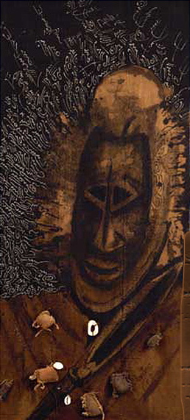

Exposition du 15 novembre au 13 décembre La Caserne Joué lès Tours
Vernissage le vendredi 14 novembre à 19h

Tapsoba Mathias ( Burkina Faso)

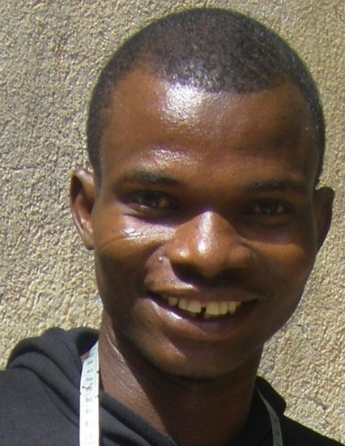 | Mathias Tapsoba exerce son art au Centre national de l’artisanat à Ouagadougou.  Diplômé du ministère de la Culture, il est aujourd’hui artiste et forme des jeunes à la pratique du bogolan.  Le bogolan est une technique malienne de décoration et teinture du tissu de coton traditionnel à base de plantes, feuilles, argiles.  Il produit des bogolans traditionnels : grandes pièces de tissu pour faire des tentures.  Mais aussi met en scène ses créations pour en faire des tableaux.

Il a participé à différentes expositions et tout particulièrement au festival « Afrikabidon » en Ardèche en juillet 2007.

Mathias Tapsoba n’est pas présent
Exposition de ses œuvres du 7 au 15 novembre Salle polyvalente et Bibliothèque Municipale Rivière
Exposition du 17 au 24 novembre Bibliothèque Chinon

Films et Réalisateurs

« Africa Paradis » de Sylvestre Amoussou,
Bénin/France Couleurs 2006 96’

2033. L’Afrique est entrée dans une ère de grande prospérité, tandis que l’Europe a sombré dans la misère et le sous - développement. Olivier, informaticien sans travail et Pauline, institutrice elle aussi au chômage, décident de tenter leur chance en Afrique, où ils immigrent clandestinement. A peine arrivés, ils sont arrêtés par la police des frontières et incarcérés dans une résidence de transit, en attendant d’être renvoyés en France. Olivier parvient à s’échapper et commence une vie de clandestin, jusqu’au jour où il récupère les papiers, et endosse l’identité d’un blanc tué dans un accident de voiture. Entre-temps, Pauline accepte un emploi de bonne, dans une famille bourgeoise africaine…
Le film invite les européens à ne pas diaboliser les étrangers, et incite les dirigeants africains à prendre leurs responsabilités, face au destin de leurs compatriotes qui sont tous les jours humiliés.
« Le message d’Africa Paradis est un message d’amour, de tolérance et de fraternité, et tous les acteurs, blancs ou noirs, se sont dépassés pour le porter ».
Africa Paradis a reçu le Prix du public à Tarifa, le Prix du Jury à Vérone et le Prix du meilleur décor au Fespaco 2007.

Sylvestre Amoussou, (Bénin)

Né en 1964 au Bénin, Sylvestre AMOUSSOU vit en France depuis une vingtaine d’années. Après une licence en AES (Administration économique et Sociale), il peine à trouver du travail et commence à prendre des cours de théâtre.  Constatant qu’au théâtre comme au cinéma, les acteurs noirs sont traités comme ils le sont dans l’ensemble de la société française (c’est à dire que les premiers rôles ne leurs sont jamais proposés), il passe à la réalisation pour « raconter des histoires qui me tiennent à cœur » | 

Filmographie :
1997 : Les Scorpionnes ( court-métrage)
1999 : Achille (série de trois épisodes)
2001 : Africa Paradis le court-métrage
2003 : L’Argent Sale

2006 : Africa Paradis
lundi 17 novembre 19h30 Cinéma Studio Cinémathèque Tours

« Barcelone ou la mort » de Idrissa Guiro ( Sénégal)
Production Sindbad Productions/ durée : 49'/ documentaire 2007

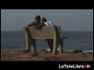 | Prix Marcorelles  du festival Cinéma du Réel 2008

D'une banlieue de Dakar partent vers l'Europe de fragiles bateaux, dont les passagers risquent de disparaître sous les eaux de l'Atlantique.
La pêche locale est en faillite, le pays peine à offrir un avenir à ses jeunes. Dans chaque famille, quelqu'un rêve de partir, à tout prix.

Jeudi 20 novembre 20h Cinéma Studio Tours

« Buud Yam » de Gaston Kaboré
Burkina-Faso, 1997, 90mn

Au début du XIXe siècle, dans un village situé au cœur de la boucle du Niger, Wend-Kuuni est montré du doigt par toute la communauté. Orphelin de père et de mère, il est accusé de porter malheur. Quand Pughneere, sa sur adoptive, tombe malade, le jeune homme préfère s'enfuir avant d'être chassé du village. Sur les conseils d'un marabout, il part en quête d'un guérisseur qui connaît le secret de la tisane de lion, l'unique remède capable de guérir sa sœur. Mais nul ne sait où se trouve le sage. Wend-Kuuni erre alors à travers la brousse, de village en village.

Kaboré Gaston (Burkina Faso)

Né en 1951 au Burkina Faso, Gaston Kaboré étudie à l'Ecole Supérieure d'Etudes Cinématographiques (ESEC). Il découvre le cinéma en voyant les films d’Ousmane Sembene et le voit comme un outil pour explorer et de faire découvrir la culture africaine.  Le don de Dieu en 1982, sera récompensé par le César du film francophone Il remporte de très nombreux prix, dont Buud Yam (1997), Etalon d' Or du FESPACO 97.  Scénariste, réalisateur et producteur, cinématographe, Gaston Kaboré ne cesse de promouvoir le cinéma africain. Il dirige le Centre National du Cinéma du Burkina (1977-1988) est,secrétaire général de la FEPACI (Fédération Panafricaine des Cinéastes) entre 1985-1997. et fond en 2003 l'Institut de Formation en Audiovisuel Imagine basé à Ouagadougou. | 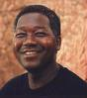
Filmographie :
Buud Yam, 1997
Rabi, 1992
Wend Kuuni, le don de Dieu, 1982
Zan Boko, 1988
Fespakistes (Les), 2001
Lumière Et Compagnie, 1995
Loup et la cigogne (Le)

Vendredi 14 novembre 21h Cinéma Le Rabelais Chinon

« L’Esprit de Mopti » de Moussa Ouane (Mali)
France, 54 min, 1999, Documentaire de Pascal Letellier, Moussa Ouane

À la rencontre du désert et des savanes, à l'Est du Mali, Mopti est une grande ville musulmane et un carrefour commercial sur le fleuve Niger. Chaque jeudi, des commerçants représentant diverses ethnies s'y donnent rendez-vous pour le marché. C'est cet "esprit de Mopti" fait de tolérance, d'humour, de respect de l'autre, d'échange et de commerce que ce film décrit à travers cinq personnages représentatifs : un Dogon, un Bozo, un berger Peul, un éleveur Tamasheq qui se retrouvent à Mopti pour le négoce et toutes les aventures d'un jour de foire, et un intermédiaire, Bella, fils de la ville et charretier. Conçu par un auteur français et réalisé par un cinéaste malien natif de la région, ce documentaire sur "l'économie de l'échange" résulte lui-même de cet esprit de partage et d'attention à l'autre qui est l'enseignement majeur de "l'esprit de Mopti".

Dimanche 16 novembre 17h Cinéma Le Générique Montbazon

« Du Mali au Mississipi » de Martin Scorsese,
BAC FILM, 1h17
Le film retrace le long voyage de l’histoire du blues depuis les rives du fleuve Niger au Mali pour se rendre jusqu’en Amérique. Après The Soul of a man (de Wenders) et La route de Memphis (de Pearce) c’est le troisème volume de la collection The Blues
On pourra entendre entre autres Ali Farka Touré, Khalif Seita…
Mardi 25 novembre 20h30 Salle Patrice Leconte Sainte Maure de Touraine

« Toro Si Te » de Daisy Lamothe,

Film français, 2006, durée 1h20

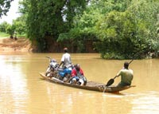 | Au Mali Seydou parcourt à moto ou en pirogue la campagne malienne où il a choisi d’exercer son métier de médecin. Dans son cabinet ou sur les places des villages, il ausculte, soigne, explique, sermonne ou rassure, entre coups de gueule et taquineries.

Mardi 25 novembre 20h30 Médiathèque François Mitterrand Tours

« Victimes de nos richesses, pays pillés très endettés »
de Kal Touré,
avec Aminata Traoré, Les Cinémas du Sud, Mali, 2007, 59'
Un an après les évènements dramatiques qui se sont déroulés en septembre 2005 aux abords de Ceuta et Melilla, les enclaves espagnoles situées au nord du Maroc, des jeunes femmes et des jeunes hommes refoulés témoignent de leurs tentatives malheureuses de passage en Espagne, donnant "leurs" versions des faits. Des paysans et une famille d'une petite ville de campagne du Mali, dont deux frères sont passés en Europe, disent leurs conditions de survie dans leur pays. Des acteurs de la société civile interviennent sur leur thème de travail respectif , c'est-à-dire l'histoire, l'agriculture, le commerce, la dette, le travail "illégal", donnant un éclairage sur cette émigration sacrifice, criminalisée par les États européens, et sur les conditions d'emploi qui attendent ces postulants au départ.

Kal Touré  Reportages, émissions de télévision, documentaires, ou commandes institutionnelles ont fait connaître Kal Touré depuis 1990.  Parmi ses réalisations :  « L'Afrique des résistances et des alternatives ».  « Une autre Afrique pour mes filles » est en cours de réalisation « How do they will remember » est à l'écriture. | 

Mardi 18 novembre 20h Médiathèque La Riche

Le Réseau Afrique 37

Le Réseau Afrique 37, collectif départemental des acteurs de la coopération avec l'Afrique, rassemble une vingtaine d'associations, de jumelages et de groupements ou institutions divers.
Le Réseau Afrique 37 est un espace de rencontre, de concertation et de formation pour les acteurs de la coopération internationale avec l’Afrique. Il permet d'échanger et de mutualiser les expériences et les compétences de chacun. Il se veut également un organisme de conseil auprès des porteurs de projet. Enfin, le Réseau Afrique 37 encourage et soutient les actions qui favorisent le rapprochement et la connaissance mutuelle entre la France et le continent africain.

Les objectifs des associations du Réseau qui mettent en œuvre Plumes d’Afrique :

Touraine Madagascar :
Développer les échanges culturels et éducatifs entre la Touraine et Madagascar. Organiser des manifestations pour faire connaître la Grande Ile. Accompagner des projets de partenariat (jumelage lycée Grandmont Tours, lycée Jules Ferry Antananarivo ; opération Bokiko renouveau de l’édition à Madagascar…).

Les Amis de Messamena (Cameroun)
Projet intégré d’auto développement : améliorer le cadre et les conditions de vie d’un groupement de planteurs de l’arrondissement de Messamena. Formation et gestion (hygiène santé, maraîchage, élevage). Promotion de la condition féminine et des initiatives économiques.
Jumelage Esvres Messamena (Cameroun)
Aide au développement socioculturel des citoyens de Messaména sous la forme d'un partenariat : Bibliothèque pour tous, Radio locale, aménagement de sanitaires dans les établissements scolaires, aide à l'acquisition de livres scolaires dans le primaire.
Les Amis de Nafadji (Mali)
Partenariat avec le village, soutien au développement global : désenclavement, santé hygiène, cultures vivrières, éducation et formation (écoles, centre d’éducation au développement, radio villageoise, bibliothèque, correspondance scolaire). Renforcement des capacités des femmes.
Le Comité de Jumelage Riviére Ouéguédo (Burkina Faso)
Partenariat Nord Sud : écoute, échanges, apport financier, aides en direction de l’agriculture (pépinière, irrigation), de l’école (coopérative scolaire), de la santé (mobisecours, mobilier, électrification dispensaire, pharmacie), de la culture (bibliothèque pilote tout public, centre d’alphabétisation).
Frères Des Hommes
Appui à l’organisation des populations du Sud pour la mise en place de projets économiques et éducation au développement dans le Nord en collaboration avec le Centre d’Informations et de Documentation- (CID-MAHT).
Adibe – Amis du Dispensaire de Bekamnan (Tchad)
Favoriser les liens de solidarité et d’entraide avec les habitants du canton de Mango, apporter l’aide matérielle, technique et financière au fonctionnement et au développement du dispensaire de Bekamnan.
Toubous du Sahara (Niger, Tchad)
Participation à la scolarisation des enfants nomades en région Toubou et au développement du tourisme. Œuvrer pour la paix.
Tous Ensemble 37 (Rwanda)
Valorisation et promotion de la culture rwandaise. Echange et entraide Nord/Sud (parrainage d’enfants scolarisés dans les pays du Sud, fournitures scolaires..)
Mangana (Congo Brazzaville)
Développement culturel, contes, développement de bibliothèques, aide à la scolarisation.
Peuples Solidaires
A des relations avec des partenaires en Afrique… mettant en œuvre l'initiative, l'autonomie et la durée. Se préoccupe des droits économiques et sociaux avec comme axe "comment mettre l'économie au service de l’homme". A une approche d'éducation à la citoyenneté internationale pour construire un monde plus solidaire.
GREF Centre (Groupe Retraités Educateurs sans Frontières)
Aide à des projets dans le domaine éducatif, social, culturel de nature à favoriser le développement

Les partenaires culturels

La Régie Autonome Culturelle - Espace Malraux de Joué Lès Tours
La Caserne Joué lès Tours
La Médiathèque de Joué Lès Tours.
La Médiathèque de La Riche.
La Bibliothèque de Rivière
Les Bibliothèques et Médiathèques de Tours
Les Bibliothèques de Chinon
La Bibliothèque de Montbazon
Le service des expositions de Tours
Centre Chorégraphique National de Touraine
L’Espace Rabelais à Chinon
Le cinéma Le Rabelais à Chinon
Le cinéma Le Générique à Montbazon
Les Cinémas Studio (CNP/ Cinémathèque)

La Maison Pour Tous à Joué lès Tours
L’Espace Jacques Villeret à Tours
L’association Rencontrer Interroger Connaître (RIC)
L’Atelier de Littérature Contemporaine (LAC) Tours
Le Petit Faucheux à Tours
La Librairie La Boîte à Livres à Tours

Soratra 2008 (Madagascar)

La parole est comme l'arbre
elle s'enracine puis porte ses fruits

Un jour dans l'histoire de la culture malgache, il y eut le « mitady ny very, à la recherche de ce qui est perdu », initié par le poète Jean-Joseph Rabearivelo. Ce mouvement est resté profondément ancré dans la mémoire collective.
Actuellement, forte est l'envie chez le plus grand nombre de malgaches, de renouer avec les valeurs ancrées dans les racines, valeurs qui leur permettront d'entrer de pied ferme dans la mondialisation.
Cette recherche se retrouve dans diverses expressions littéraires: Kabary, hainteny, chansons, slam, jijy, contes, soirées poétiques de toutes sortes. expression, pour l'instant, encore diffuse et éparpillée.

C'est la conscience de la nécessité de devoir être unis comme les cinq doigts de la main qui a poussé de nombreuses organisations et institutions à créer: Soratra 2008, sous l'égide du Ministère de la jeunesse, du sport et de la culture, la faculté des lettres d'Antananarivo, le Cemdlac, les associations, Toavina, Afaka, Opération Bokiko, Hetsika Nantes, Touraine Madagascar, AFDS, les amis des Echos du Capricorne, les entreprises: Jacaranda, référence Consulting et les salons du livre: « Colères du présent » et « Plumes d’Afrique », la liste n'est pas close.

Programme

- Mercredi 29 octobre : Conférence de presse : lancement officiel de l’évènement au Cemdlac par les partenaires de l’évènement. Intervenant : Mr le Ministre de la Culture

- Mercredi 29 octobre- Vendredi 31 octobre : atelier de mise en page (destiné aux formateurs) au Cemdlac avec Patricia Ramahandry

- Vendredi 31 0ctobre : Soirée de Gala : Récital de poèmes et musiques au Cemdlac (DAC) avec les musiciens ( Sora-po, Monja Manitsindava, Dama, Henri Ratsimbazafy, Banjo groupe) et déclamation : Ny Eja, Haingo, Hanta.

- Lundi 3 novembre au jeudi 6 novembre : atelier d’écriture destiné aux formateurs avec Michèle Rakotoson au Cemdlac

- Vendredi 7 novembre : Rendu public des ateliers et remise des certificats au Cemdlac. Intervenant : Mr le Ministre de la Culture

- Lundi 10 novembre au vendredi 14 novembre :
Exposition et débats à la Bibliothèque Nationale sur les métiers du livre avec l’association Afaka, les médias et les participants (Opération Bokiko, Rarihasina, Université, Editeurs, BN, CEMDLAC, Librairie St Paul, Imprimerie Loterana, Association Afaka et des auteurs).

- Mercredi 12 novembre :
Débat public à L’Université d’Antananarivo sur le thème « La langue, l’écrit et les moyens pédagogiques » avec Solo Raharinjanahary, doyen de la Faculté des Lettres d’Antananarivo, Juliette Ratsimandrava de l’Académie Malgache, Serge Rodin, écrivain, Victoire Ramilison, Déléguée Générale des Centres de lecture publique, animé par Michèle Rakotoson

- Conte par la conteuse Ny Eja et des jeunes slameurs au Cemdlac

